Содержание

Введение ……………………………………………………………………… | 3
Лекция 1. Введение. Развитие сетей телекоммуникации ………………….. | 4
Лекция 2. Первичные электрические сигналы и их характеристики ……... | 8
Лекция 3. Единая сеть телекоммуникации РК ……………………………... | 12
Лекция 4. Телефонные сети, виды и принципы их построения …………... | 16
Лекция 5. Основы цифровой телефонии …………………………………… | 20
Лекция 6. Построение цифровой сети ……………………………………… | 24
Лекция 7. Основы мультиплексирования …………………………………. | 28
Лекция 8. Типы иерархий ЦСП ……………………………………………... | 32
Лекция 9. Основы построения ISDN и IN …………………………………. | 36
Лекция 10. Сети абонентского доступа …………………………………….. | 40
Лекция 11. Стратегии внедрения технологий NGN при развитии сети  СТОП. Архитектура NGN и общие принципы …………………………….. | 44
Перечень сокращений ………………………………………………………... | 48
Список литературы …………………………………………………………... | 52

Введение
Целью преподавания дисциплины является изучение принципов построения и основ функционирования сетей телекоммуникации.
Стремительный прогресс в области телекоммуникационных и информационных технологий привел к возможности интеграции разнородных сетей в единую мультисервисную сеть, которая позволяет предоставлять пользователям разнородные телекоммуникационные услуги – передачу голоса, видеоизображения и данные.
В основе развития современных сетей связи лежат процессы интеграции. Основные направления развития интеграционных процессов заключаются в следующем:
- электронизация, то есть переход всей техники и технологии электросвязи на электронную базу;
- компьютеризация – насыщение техники и технологии электросвязи компьютерами;
- цифровизация – введение в существующую сеть цифровых компонентов;
- интеллектуализация, которая, будучи естественным проявлением интеграционных процессов, способствует появлению и развитию новых услуг электросвязи;

- унификация, являющаяся фактором для развития систем электросвязи, удешевления оборудования и элементной базы, оптимизации взаимодействия сетей и служб электросвязи;
- персонализация, проявляющаяся, прежде всего в переходе от адресации терминалов к единой системе адресации пользователей, когда каждый пользователь будет иметь единый адрес независимо от того, в какую сеть он включен, какой вид связи использует и где находится в данный момент времени;
- глобализация, вытекающая из идеи создания ГИИ;
- стандартизация, базовыми документами которой являются стандарты. Поскольку система электросвязи должна гармонично объединиться с мировой, то и казахстанские стандарты в области связи должны быть как можно ближе к мировым.

Лекция 1. Введение. Развитие сетей телекоммуникации
Цель лекции: ознакомление с перспективой развития сетей телекоммуникации.
Первая глобальная сеть была создана с помощью электрического телеграфа, которая достигла глобального размаха в 1899 г. Телефонные сети были вторыми, которые достигли глобального статуса, в 1950-х г. А в настоящее время – взаимосвязанные IP-сети (Интернет в 2009) и мобильные GSM сети связи образуют крупнейшие в мире сети из всех ранее созданных.
Стремительный прогресс в области телекоммуникационных и информационных технологий привел к возможности интеграции разнородных сетей в единую мультисервисную сеть связи, которая позволяет представлять разнородные телекоммуникационные услуги – передачу голоса, видео, текста и др.
Мультисервисная сеть связи может быть создана непосредственно на основе как существующих цифровых, так и виртуальных сетей.
Интенсивное развитие цифровых систем передачи (ЦСП) существенными достоинствами этих систем по сравнению с аналоговыми системами передачи (АСП): высокой помехоустойчивостью, слабой зависимостью качества передачи от длины линии связи; стабильностью электрических параметров каналов связи, эффективностью использования пропускной способности при передаче дискретных сообщений и др.
В основе развития современных сетей связи лежат процессы интеграции. Основные направления развития интеграционных процессов заключаются в следующем:
- электронизация, то есть переход всей техники и технологии электросвязи на электронную базу;
- компьютеризация – насыщение техники и технологии электросвязи компьютерами;
- цифровизация – введение в существующую сеть цифровых компонентов;
- интеллектуализация, которая, будучи естественным проявлением интеграционных процессов, способствует появлению и развитию новых услуг электросвязи;
- унификация, являющаяся фактором для развития систем электросвязи, удешевления оборудования и элементной базы, оптимизации взаимодействия сетей и служб электросвязи;
- персонализация, проявляющаяся, прежде всего в переходе от адресации терминалов к единой системе адресации пользователей, когда каждый пользователь будет иметь единый адрес независимо от того, в какую сеть он включен, какой вид связи использует и где находится в данный момент времени. Естественно, что для реализации этого направления

интеграционных процессов необходима интеграция существующих систем адресации в сетях;
- глобализация, вытекающая из идеи создания ГИИ – составляющей которой будут мощные транспортные сети связи и распределенные сети доступа, предоставляющие информацию пользователям;
- стандартизация, базовыми документами которой являются стандарты. Поскольку система электросвязи должна гармонично объединиться с мировой, то и казахстанские стандарты в области связи должны быть как можно ближе к мировым.
Требованиями к перспективным сетям связи являются:
- мультисервисность, под которой понимается независимость технологий предоставления услуг от транспортных технологий;
- широкополосность, под которой понимается возможность гибкого и динамического изменения скорости передачи информации в широком диапазоне в зависимости от текущих потребностей пользователя;
- мультимедийность, под которой понимается способность сети передавать многокомпонентную информацию (речь, данные видео, аудио) с необходимой синхронизацией этих компонент в реальном времени и использованием сложных конфигураций соединений;
- интеллектуальность, под которой понимается возможность управления услугой, вызовом и соединением со стороны пользователя или поставщика услуг;
- инвариантность доступа, под которой понимается возможность организации доступа к услугам независимо от используемой технологии;
- многооператорность, под которой понимается возможность участия нескольких операторов в процессе предоставления услуги и разделение их ответственности в соответствии с областью деятельности.
Основные виды телекоммуникационных систем и сетей.
Основными видами телекоммуникационных сетей являются следующие:
- телефонная связь – вид электросвязи, обеспечивающий передачу и прием речевых сообщений. Для организации связи используется типовой канал тональной частоты (ТЧ), спектр которого составляет 300-3400 Гц;
- звуковое вещание (ЗВ) – вид электросвязи, обеспечивающий передачу программ для непосредственного приема населением. Требования к типовому каналу ЗВ зависит от желаемого класса звучания. Источниками звука при передаче программ вещания обычно являются музыкальные инструменты и голос человека. Первое занимает более широкую полосу частот, чем звучание речи. Кроме того динамический диапазон сигналов вещательной передачи значительно шире, чем при передаче речи. Например, речь диктора имеет динамический диапазон 25-33 дБ, при художественном чтении – 40-50 дБ, симфонический оркестр – до 65 дБ. Спектр ЗВ занимает полосу частот 15 Гц – 20 кГц. В зависимости от требований к качеству воспроизведения ширина спектра сигнала вещания может быть ограничена. Различают 3 класса каналов

передачи ЗВ. Высший класс – спектр передаваемых звуковых сигналов составляет 0,03-15 кГц, воспроизведение отличное. Первый класс – спектр 0,05-10 кГц, достаточно высокое качество, образуется при объединении 3 стандартных каналов ТЧ (строенный канал ЗВ). Второй класс – спектр 0,1-6,3 кГц, качество – удовлетворительное, образуется путем объединения двух стандартных каналов ТЧ (сдвоенный канал ЗВ) [1];
- телевидение обеспечивает передачу программ черно-белого и цветного телевидения. Для него предусматриваются два типовых канала – для передачи звуковых сигналов сопровождения и передача изображения. Сигнал изображения формируется методом развертки. Необходимая ширина полосы видеосигнала составляет 0,05 – 6,5 МГц, динамический диапазон канала телевидения 40 дБ. Один канал телевидения требует 1620 каналов ТЧ;
- телеграфная связь – обеспечивает передачу смысловых буквенно- цифровых текстов, записанных на носителе и прием этих сообщений в документальном виде с записью на бланке, перфоленте, магнитной пленке. Для их передачи достаточна полоса частот 0,1-0,15 кГц;
- передача данных – осуществляет передачу и прием сообщений в цифровой форме для обработки вычислительными машинами – компьютерами. Для этого вида электросвязи при низких скоростях передачи используются каналы телеграфной связи, а при высокоскоростных передачах организуют специализированные сети передачи данных;
- факсимильная связь – обеспечивает передачу неподвижных черно- белых изображений. Сигнал формируется построчной развёрткой. Частотный спектр определяется характером передаваемого изображения, скоростью развертки, верхняя частота сигнала может составлять 732, 1100 и 1465 Гц;
- передача газетных полос – полосы газет передаются в спектре частот 48 кГц (требуется объединить 12 каналов ТЧ) или 240 Гц (60 ТЧ);
- видеотелефонная связь - обеспечивает одновременную передачу речевых сообщений и изображений говорящих. Требуется наличие двух типовых каналов: изображения и речевого канала ТЧ.
В сетях 3G обеспечивается предоставление двух базовых услуг передача данных и передача голоса. Согласно рекомендациям МСЭ сети 3G должны поддерживать следующие скорости передачи данных:
- с высокой мобильностью (до 120 км/ч) – не более 144 кбит/с;
- с низкой мобильностью (до 3 км/ч – 384 кбит/с;
- для неподвижных объектов – 2048 кбит/с.
Стандартизация в области телекоммуникаций.
Для обеспечения совместимости телекоммуникационного между собой нужны специальные стандарты. В разных странах применяются разные стандарты, но существуют и международные. В основном стандартизируются типы линий, протоколы связи, форматы данных, качество обслуживания и др.
Наиболее известные организации стандартизации [1]:

- МОС (ISO) – является автором стандартов в различных областях деятельности, включая стандарты по телекоммуникациям. Членами ISO являются национальные организации стандартизации. Участие в ISO является добровольным. Известным стандартом ISO в области телекоммуникации является эталонная модель взаимодействия открытых систем (ЭМВОС).
- МСЭ-Т (ITU-T) – международная организация, разрабатывающая стандарты в области связи. Штаб-квартира этой организации размещена в Женеве (Швейцария). Ранее называлась Международным Консультативным Комитетом по Телеграфии и Телефонии, сокращённо МККТТ (CCITT). В состав МСЭ также входят МСЭ-Р (сектор радиосвязи) и МСЭ-D (сектор развития электросвязи). Стандарты ITU-T охватывают практически всю область телекоммуникаций.
- Институт Инженеров по Электротехнике и Электронике (IEEE) – профессиональная организация, разрабатывающая стандарты для локально- вычислительных сетей.
- Европейский институт стандартизации электросвязи (ETSI). Создан в 1988 году организацией CEPT и определяет техническую политику в области телекоммуникации для стран Европейского сообщества. Наиболее известным стандартом ETSI является стандарт сотовой системы подвижной радиосвязи GSM.
- Европейская конференция администраций почт и электросвязи (CEPT) создана в 1959 г. В сферу ее деятельности входит коммерческая кооперация участников телекоммуникационного рынка, а также стандартизация по техническим и организационным вопросам.
- Европейская ассоциация производителей ЭВМ (ECMA).
- Американский Национальный Институт Стандартизации (ANSI) - является координирующим органом добровольных групп по стандартизации в пределах США. ANSI является членом ISO. Широко известным стандартом ANSI по коммуникациям является FDDI.
- Ассоциация Телекоммуникационной Промышленности (TIA) – одна из групп ANSI, выпускающая стандарты по телекоммуникациям. Самым известным стандартом TIA является стандарт сотовой системы подвижной радиосвязи США IS-54.
- Ассоциация Электронной Промышленности (EIA) входит в группу ANSI.
- Федеральная комиссия по связи (FCC) США. Правительственная организация США, занимающаяся регулированием в отрасли связи, в том числе распределением спектра радиочастот.
- Совет по Регуляции Работы Internet (IAB) – определяет основную политику в области глобальной сети Internet. Включает в себя два подкомитета: исследовательский - IRTF и стандартизации - IETF. Стандарты IAB называются RFC (запрос для комментария).

Лекция 2. Первичные электрические сигналы и их характеристики
Цель лекции: ознакомление с различными сигналами.

Сигнал передает (развертывает) сообщение во времени, то есть всегда является функцией времени. Различают четыре вида сигналов:
- непрерывный сигнал непрерывного времени (рисунок 2.1а);
- непрерывный дискретного времени (рисунок 2.1б);
- дискретный непрерывного времени (рисунок 2.1в);
- дискретный дискретного времени (рисунок 2.1г).
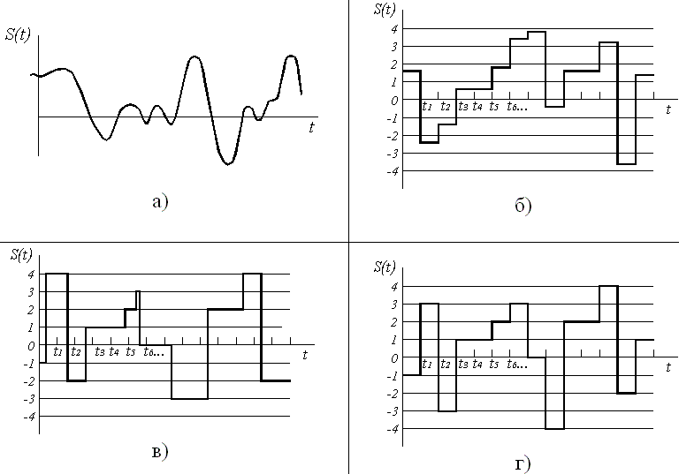
а) непрерывный сигнал непрерывного времени; б) непрерывный дискретного времени; в) дискретный непрерывного времени; г) дискретный дискретного времени.

Рисунок 2.1 – Виды сигналов

Непрерывные сигналы непрерывного времени называют сокращенно непрерывными (аналоговыми) сигналами. Они могут изменяться в произвольные моменты, принимая любые значения из непрерывного множества возможных значений (синусоида).
Непрерывные сигналы дискретного времени могут принимать произвольные значения, но изменяться только в определенные, наперед заданные (дискретные) моменты t₁, t₂, t₃, ….
Дискретные сигналы непрерывного времени отличаются тем, что они могут изменяться в произвольные моменты, но их величины принимают только разрешенные (дискретные) значения.
Дискретные сигналы дискретного времени (сокращенно дискретные) в дискретные моменты времени могут принимать только разрешенные (дискретные) значения.

В любой системе электросвязи должны быть устройства, осуществляющие преобразования: на передаче – информация → сообщение
→ сигнал, на приеме – сигнал → сообщение → информация. В процессе передачи сигнал подвергается и другим преобразованиям, многие из которых являются типовыми, обязательными для различных систем электросвязи, независимо от их назначения и характера передаваемых сообщений. Обобщенная структурная схема системы электросвязи (СЭС) приведена на рисунке 2.2. В нее входят элементы [2]:
- источник сообщения – физический объект, который формирует сообщение x(t) (люди, ЭВМ, датчики);
- преобразователи сообщения в электрический сигнал (микрофон, датчик), который превращают сообщение x(t) в первичный сигнал s(t);
- модулятор – осуществляет преобразование первичного сигнала s(t) во вторичный сигнал. S(t), удобный для передачи в среде распространения в условиях действия помех;
- среда распространения служит для передачи электрических сигналов от передатчика к приемнику. Это может быть кабель или волновод, в системах радиосвязи это область пространства в котором распространяется электромагнитная волна от передающей антенны к приемной;
- демодулятор - устройство, в котором из принятого сигнала U(t) выделяется первичный электрический сигнал u(t), который из-за действия помех может значительно отличаться от переданного s(t).
- преобразователь необходим для формирования y(t) сообщения из принятого первичного сигнала u(t). Качество СЭС определяется степенью соответствия принятого сообщения y(t) переданному сообщению x(t).






принятое сообщение
Источник сообщений
x(t)
Преобразователь (микрофон, датчик, суперортикон и т.п.)
s(t)
S(t)
переданное сообщение
первичный модулированный сигнал сигнал
Среда распространения
n(t)
Получатель сообщений
y(t)
Преобразователь (телефон, кинескоп, и т.п.)
u(t)
U(t)
помехи
Демодулятор

Модулятор
принятый первичный сигнал
принятый сигнал

Рисунок 2.2 – Обобщенная структурная схема системы электрической связи Для каждого типа линии связи имеются сигналы, которые могут быть
использованы наиболее эффективно. Например, в проводной линии применяются переменные токи невысоких частот (не более сотен кГц), в

радиолинии – электромагнитные колебания высоких частот (от сотен килогерц до десятков тысяч мегагерц), а в ВОЛС для передачи информации используют световые волны с частотами 1014…1015 Гц. В среде распространения сигналы обычно значительно ослабляются (затухают) и искажаются под воздействием помех n(t). Помеха – любое воздействие на сигнал, которое ухудшает достоверность воспроизведения передаваемых сообщений. В наиболее простом случае на вход демодулятора (приемника) поступает сумма сигнала S(t) и помехи n(t): U(t)= S(t)+n(t).
Структурная схема системы электрической связи для передачи дискретных сообщений (рисунок 2.3) дополнительно включает в себя кодер (декодер) источника и кодер (декодер) канала.








S(t)
Среда распространения
n(t)
помехи
U(t)
x(t)
дискретный канал полунепрерывный канал
непрерывный канал
Модулятор
y(t)
Демодулятор
Декодер канала
Декодер источника
Кодер канала
Кодер источника
Источник сообщений
Получатель сообщений

Рисунок 2.3 – Структурная схема системы электрической связи для передачи дискретных сообщений

Кодер источника служит для преобразования сообщений в кодовые символы с целью уменьшения избыточности источника сообщения, т.е. обеспечения минимума среднего числа символов на одно сообщение и представления в удобной форме (например, в виде двоичных чисел).
Кодер канала, предназначен для введения избыточности, позволяющей обнаруживать и исправлять ошибки в канальном декодере, с целью повышения достоверности передачи.
Декодер канала обеспечивает проверку избыточного (помехоустойчивого) кода и преобразование его в последовательность первичного электрического сигнала безызбыточного кода.
Декодер источника (ДИ) – это устройство для преобразования последовательности первичных электрических сигналов (ПЭС) безызбыточного кода в сообщение.
ПЭС возникают в результате непосредственного преобразования сообщения в электромагнитное колебание, обычно на выходе оконечных устройств. К ним относятся колебания тока микрофона, тока на выходе телеграфного аппарата и т. п. Характерным для первичных сигналов является

относительно малая скорость их изменения и, следовательно, возможность передачи по низкочастотным каналам, например таким, как проводные. Так для передачи речи достаточен канал шириной 3100 Гц. При телеграфной связи требуется полоса пропускания до нескольких сотен герц.
Для передачи сообщения по радиоканалам необходимо его «записать» на высокочастотном колебании. Такая запись осуществляется в результате модуляции (манипуляции) первичным сигналом высокочастотного колебания. В результате образуется сигнал, который называется вторичным. Применение высокочастотных модулированных сигналов решает задачи использования физических свойств радиочастот, согласования геометрических размеров антенны с длиной волны колебаний, помехоустойчивости приема, частотного разнесения преобразованных ПЭС.
Звуки речи представляют собой сложные звуковые колебания. ПЭС, формируемые микрофоном, также очень сложны.
Источниками первичных сигналов ЗВ являются высококачественные микрофоны. Для получения безукоризненного воспроизведения программ вещания полоса частот должна составлять 30-15000 Гц.
Первичный телевизионный сигнал формируется методом электронной развертки с помощью развертывающего луча телевизионной передающей трубки, преобразующей оптическое изображение в видеосигнал, или сигнал яркости. Подвижное изображение передается в виде мгновенных фотографий – кадров, сменяющих друг друга. Причем для создания эффекта плавного движения передается 25 кадров/с. Каждый кадр разлагается на строки, число которых определяется установленными стандартами. В широко распространяемом стандарте каждый кадр раскладывается на 625 строк. Чтобы смена кадров на экране кинескопа была незаметной, число изображения должно составлять не менее 50 кадров/с [3].
В основе цветного телевидения лежат следующие физические процессы:
- оптическое разложение многоцветного изображения с помощью специальных цветных светофильтров на три одноцветных изображения в основных цветах – красном (R – red), зеленом (G – green) и синем (B-blue);
- преобразование трех одноцветных изображений в передающей телевизионной трубке в соответствующие им три сигнала E_{R}, E_{G}, E_{B};
- передача этих трех электрических сигналов по каналу связи;
- обратные преобразования электрических сигналов изображения в специальном кинескопе в три одноцветных оптических изображения красного, зеленого и синего цветов. Каждый цвет характеризуется двумя параметрами яркостью и цветностью;
- оптическое сложение в определенных пропорциях трех одноцветных изображений в одно многоцветное.
Первичные сигналы телеграфии и передачи данных представляют последовательность однополярных или двухполярных прямоугольных импульсов постоянной амплитуды и длительности.

Лекция 3. Единая сеть телекоммуникации РК

Цель лекции: ознакомление с архитектурой ЕСТ и основными принципами построения сети.
В 1960 г. перспективным направлением построения сети электросвязи было ЕАСС, которая базировалась на объединении разрозненных и многочисленных мелких сетей в общегосударственные сети каждого вида электросвязи, а затем в единую сеть с целью совместного использования определенных технических средств, и, в первую очередь, систем передачи и систем коммутации. При создании ЕАСС было учтено, что определенные технические средства участвуют в процессе передачи независимо от вида сообщений, т. е. являются общими. В связи с этим вся сеть страны стала подразделяться на две взаимосвязанные составляющие:
- первичная сеть (совокупность сетевых станций, сетевых узлов и соединяющих их линий передачи, которая позволяет организовать сеть каналов передачи и групповых трактов);
- вторичная сеть (совокупность технических средств, обеспечивающих передачу сообщений определенного вида).
До распада СССР первичная сеть связи РК строилась по основным принципам построения первичной сети в соответствии концепции ЕАСС. Первичная сеть была полностью аналоговая. Связь с дальним зарубежьем осуществлялась ручным способом через Россию.
В 1999 г. принят закон «О связи» в РК. В результате принята новая концепция построения сети ВСТ, то есть – это комплекс технологически сопряженных сетей электросвязи на территории РК, объединенных общим централизованным управлением. При этом предполагали, что ВСТ РК является составной частью Всемирной сети связи WCN (Worldwide communication network). При этом задачей модернизации стала цифровизация. Цифровая сеть связи РК стала подразделяться на 2 составляющие:
- транспортная сеть – часть сети связи, охватывающая магистральные узлы (МУ), междугородные станции (МС), а также соединяющие их каналы и узлы (междугородные, международные);
- сеть доступа – совокупность АЛ и станций местной сети, обеспечивающая доступ абонентских терминалов к транспортной сети, а также местную связь без выхода на транспортную сеть.
В 2004 г. принят новый закон «О связи», в соответствии с которой начался новый этап – информатизация общества. Сетевой основой РК стала, ЕСТ [4]. Задачей ЕСТ РК является объединение всех сетей электросвязи, расположенных на территории РК. В состав ЕСТ РК входит СТОП и сети связи ограниченного пользования, которые включают в себя: ведомственные и выделенные сети, сети телекоммуникаций специального назначения, корпоративные и др. сети передачи информации посредством электромагнитных сигналов (рисунок 3.1). СТОП – составная часть ЕСТ РК, отличается широкой разветвленностью, охватывает всю территорию страны,

обслуживает основной контингент населения, органы управления народным хозяйством, обороной, а также любых других потребителей без каких-либо ограничений. СТОП строится по территориальному принципу и включает в себя магистральный, внутризоновый и местный участки. Ведомственные сети связи создаются и функционируют для обеспечения реализации управленческих и организационных целей соответствующих государственных органов, и органов местного самоуправления в соответствии с их полномочиями, а также для обеспечения реализации производственных и управленческих целей государственных предприятий, находятся в их ведении и эксплуатируются ими.

Единая сеть телекоммуникаций Республики Казахстан
Сеть связи ограниченного пользования
Взаимосвязь
Корпоративные и другие сети передачи информации посредством электро- магнитных сигналов
Сети телекоммуникаций специального назначения
Ведомственные сети телекоммуникаций
Выделенные сети телекоммуникаций

Сеть телекоммуникаций общего пользования

Открыты для пользования
всем физическим и юридическим лицам
С ограничением на предоставление услуг

Рисунок 3.1 – Единая сеть телекоммуникаций Республики Казахстан Сопряжение ведомственных сетей связи с СТОП производится на
договорной основе. Ведомственные сети могут использоваться для предоставления услуг связи населению и другим пользователям при получении их владельцами лицензий на осуществление предпринимательской деятельности. Выделенные сети связи – это сети телекоммуникаций физических и юридических лиц, не имеющие выхода на СТОП. При сопряжении выделенных сетей связи с СТОП эти сети переходят в категорию СТОП.
Сети специального назначения создаются на базе каналов СТОП и предназначены для обеспечения нужд обороны, безопасности и охраны правопорядка, а также для обеспечения правительственной связи.
Корпоративные сети объединяют сети отдельных предприятий (фирм, организаций, акционерных обществ и т.п.) и предназначены для обеспечения

реализации управленческих и внутрипроизводственных целей юридических лиц.
Под сетью связи понимается технологическая система, включающая в себя средства и линии связи, предназначенные для электросвязи.
Средства связи – это технические и программные средства, используемые для формирования, приема, обработки, хранения, передачи, доставки сообщений электросвязи, а также иные технические и программные средства, используемые при оказании услуг связи или обеспечении функционирования сетей связи.
Линии связи – линии передачи, физические цепи и ЛКС связи, то есть сооружения электросвязи и иные объекты инженерной инфраструктуры, созданные или приспособленные для размещения кабелей связи.
МСЭ разработала модель, в соответствии с которой сеть связи имела составляющие (рисунок 3.2):
- сеть в помещении пользователя;
- сеть доступа;
- базовая (транзитная) сеть;
- средства поддержки услуг.

Сеть в помещении пользователя
Сеть доступа Базовая (транзитная) сеть
Средства поддержки услуг





Customer Premises Network

Access Network Core Network Service Nodes

Рисунок 3.2 – Модель сети, предложенная МСЭ
АО «Казахтелеком» в 2007 г. завершил два крупных проекта – строительство магистральной междугородной сети и местной сети г. Алматы на базе технологии NGN [5]. К этой сети были подключены все МТС. АО "Казахтелеком" является первым в СНГ телекоммуникационным оператором, осуществившим переход на NGN сети междугородной связи в масштабах всей страны. В отличие от традиционной сети сеть связи следующего поколения NGN работает по технологии IP. Это решение позволило осуществить расширение сети междугородной связи наиболее эффективным и экономичным способом и на ее базе развивать местные сети NGN.

Общая архитектура современной сети.
NGN – концепция развития сети связи в направлении создания универсальной сетевой инфраструктуры, которая переносит любые виды информации и представляет пользователям любые услуги, независимо от времени и места расположения. Способ реализации концепции NGN –

создание мультисервисной сети связи, ориентированной на предоставление самого широкого спектра услуг в рамках единой сетевой инфраструктуры.
На рисунке 3.3 приведена четырехуровневая архитектура сети NGN, в которой выделяются следующие уровни [6]:
- уровень доступа, содержащий сеть абонентского доступа к транспортной пакетной сети;
- транспортный уровень, включающий магистральную пакетную сеть (сеть, построенную на базе протоколов пакетной коммутации IP или АТМ, в настоящее время чаще всего на базе технологии MPLS и протокола IP);
- уровень управления коммутацией, включает совокупность функций по управлению всеми процессами обслуживания вызовами в телекоммуникационной сети;
- уровень услуг и эксплуатационного управления, который содержит логику выполнения услуг и/или приложений и управляет этими услугами, имеет открытые интерфейсы для использования сторонними организациями (для разработки программ и новых услуг).




















Уровень услуг

Уровень управления
Транспортный уровень Уровень доступа
Рисунок 3.3 – Четырехуровневая архитектура сети NGN Непосредственное подключение к сети возможно только пакетных
абонентских терминалов, работающих с использованием протоколов SIP и Н.323, другие типы оборудования доступа подключаются в сеть NGN через согласующее шлюзовое абонентское оборудование уровня доступа.
В таблице 3.1 представлен сравнительный анализ традиционной сети и сети следующего поколения.
Таблица 3.1 – Особенности развития сети NGN
Традиционные сети (то, что имели) | NGN
Доминирование технологии с  коммутацией каналов | Доминирование технологии передачи  данных с коммутацией пакетов
Технологическое доминирование  «телефонной связи» | Переход к технологиям  инфокоммуникационных сервизов
База – TDM с второстепенным  значением IP | База – IP с поглощением TDM

Лекция 4. Телефонные сети, виды и принципы их построения
Цель лекции: ознакомление с видами и принципами их построения. Базовые принципы определяют общие основы построения сетей связи:
- взаимосвязанности взаимодействия сетей различных типов и
назначений;
- принцип иерархического построения сетей;
- принцип разделения сетей на сети общего и ограниченного пользования;
- принцип устойчивого и надежного функционирования сетей;
- принцип соответствия международным и национальным стандартам и рекомендациям.
Международные сети связи – сети электросвязи технологически сопряженные с сетями связи других государств (рисунок 4.1). В соответствии с рекомендацией Е.171 МСЭ-Т сеть строится на базе устройств автоматической коммутации 3х классов: СТ-1, СТ-2 и СТ-3, являющихся оконечными международными станциями. СТ-1 и СТ-2, кроме того, выполняют функции центров автоматического транзита. Вся территория земного шара разделена на 8 зон коммутации («телефонных континентов»), в каждой из которых установлены центры коммутации первого класса СТ-1: Северная и Центральная Америка (код 1), Африка (код 2), Европа (коды 3 и 4), Южная Америка (код 5), Малая Азия, Австралия и Океания (код 6), Россия (код 7), Центральная Азия и Дальний Восток (код 8), Индия и Ближний Восток (код 9). В зоне действия СТ-1 строятся СТ-2 и СТ-3. СТ-2 объединяет несколько стран. Зона СТ-3, как правило, ограничивается территорией страны. В странах СНГ центры СТ-3 не создавались.
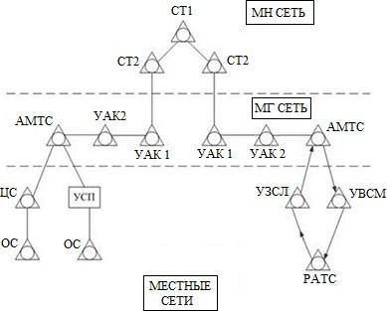

Рисунок 4.1 – Организация международной телефонной связи

СТ-1 соединены по принципу «каждый с каждым» пучками последнего выбора (ППВ). Пучки каналов ППВ образуют базовую структуру. Для ППВ используются по возможности наземные каналы связи. МСЭ-Т не рекомендует включать два и более скачков спутниковой связи в один международный соединительный тракт. Между центрами СТ любого класса могут быть организованы прямые пучки каналов высокого качества (ПВК) с вероятностью блокировки не более 1% или пучки каналов высокого использования (ПВИ) с вероятностью блокировки порядка (15–20)%. В соответствии с рекомендацией Е.171 число коммутируемых участков, участвующих в установлении международного соединения, не должно превышать 12. В исключительных случаях и для небольшого числа соединений число коммутируемых участков может достигать 14.
Магистральные сети связи – технологически сопряженные сети электросвязи, образуемые между зонами. Магистральная сеть соединяет Астану с центрами зон (областей), а также зоны между собой.
Внутриобластная (внутризоновая) сеть является сетью областного, значения. Эта сеть обеспечивает связью областной со своими городами и районными центрами и последние между собой, а также выход их на магистральную сеть (рисунок 4.2).
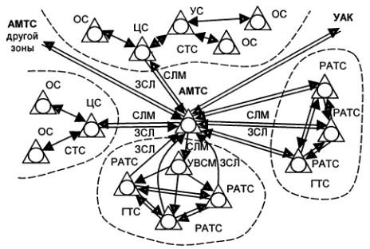

Рисунок 4.2 – Внутризоновая сеть
С учетом имеющихся тогда технических средств коммутации предусматривалось следующие разновидности структуры ГТС [7]:
- нерайонированная ГТС. На такой сети устанавливается одна АТС, куда включаются АЛ. Абоненты могут подключаться к АТС либо непосредственно, либо через УПАТС. Придельная емкость АТС 7000. Нумерация пятизначная. Межстанционные СЛ в такой сети отсутствуют;
- районированная ГТС. В этом случае территорию города разделяют на районы. В каждом из них размещается районная РАТС, в которую

включаются абоненты этого района. Придельная емкость районных АТС 70000 абонентов. Нумерация пятизначная, где первая цифра является кодом районной АТС. РАТС связаны между собой пучками СЛ по принципу
«каждая с каждой» (рисунок 4.3);
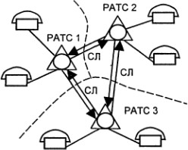

Рисунок 4.3 – Внутризоновая сеть

- районированная ГТС с УВС, содержащие несколько узловых районов. РАТС одного узлового района могут быть соединены между собой по принципу «каждая с каждой» (узловой район 1) или связываться через УВС своего узлового района (узловой район 2). Нумерация шестизначная;
- районированная ГТС с УВС и УИС (рисунок 4.4).
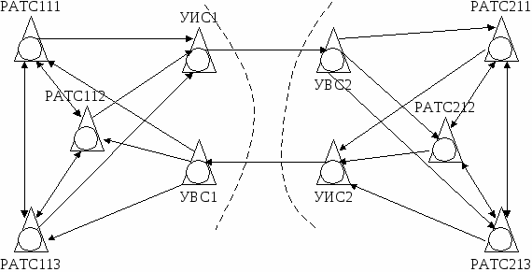

Рисунок 4.4 – Внутризоновая сеть
При установлении соединений абонент районной АТС выходит вначале на УИС далее на УВС другого района. Максимальная емкость сети 7 миллионов номеров.
Разновидности структуры построения СТС:
- радиальная;
- радиально-узловая (рисунок 4.5);
- комбинированная.

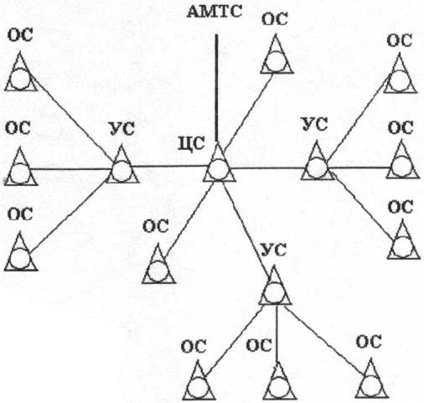

Рисунок 4.5 – Радиально-узловая СТС
Иногда СТС и ГТС образуют единую комбинированную телефонную сеть (КТС). При этом на ГТС предусматривается организация транзитного узла исходящего и входящего сообщения сельско-пригородной связи (УСП) или ЦС, через которые может осуществляться связь между станциями СТС, станций СТС со станциями ГТС, а также исходящая и входящая связь абонентов СТС.
Сеть абонентского доступа к ГТС показана на рисунке 4.6.

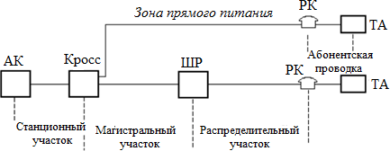

Рисунок 4.6 – Сеть абонентского доступа к ГТС
Сеть абонентского доступа к ГТС показана на рисунке 4.7.
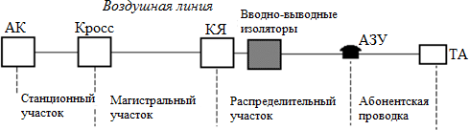

Рисунок 4.7 – Сеть абонентского доступа к СТС

Лекция 5. Основы цифровой телефонии
Цель лекции: ознакомление с основами цифровой телефонии и стратегиями построения цифровой сети.
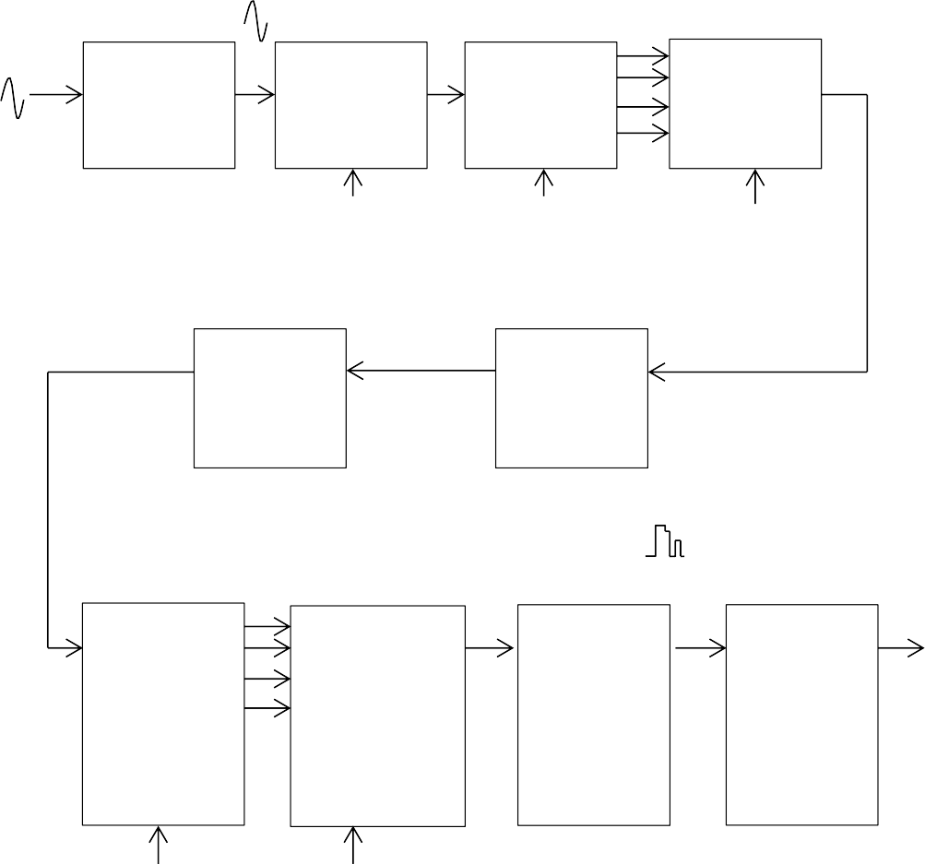
По сравнению с аналоговыми методами передачи, цифровые методы передачи имеют ряд преимуществ среди которых (рисунок 5.1): высокая помехоустойчивость; слабая зависимость качества передачи от длины линии связи; стабильность параметров каналов; эффективность использования пропускной способности каналов для передачи дискретных сигналов; возможность построения цифровой сети связи и легкость засекречивания информации.

Аналоговый сигнал

АИМ
Передатчик ИКМ

Входной сигнал

Полосовой фильтр

Выборка и хранение

Импульсы отсчетов
Аналогово
-цифровой преобразо ватель

Частота преобразования
Преобразо ватель параллель ного кода

Генератор линейных

Последовательны й сигнал ИКМ

Последовательный сигнал ИКМ
Регенерат ивный ретрансля тор

Регенерат ивный ретрансля тор

Параллельная шина данных
Преобразов атель
АИМ

последоват ельного кода в параллель- ный
Цифро-
аналоговый преобразова тель
Схема хранения
Низко- частотный фильтр
Выходной сигнал

Генератор линейных
Частота преобразования

Приемник ИКМ

Рисунок 5.1 – Упрощенная схема системы передачи с ИКМ К недостаткам цифровых систем относится:
- передача аналогового сигнала в цифровой форме требует значительно большей полосы частот, чем передача аналогового сигнала в исходном виде;

- аналоговый сигнал должен быть преобразован в цифровую форму перед передачей и преобразование обратное на приеме - это приводит к необходимости дополнительных устройств кодирования и декодирования;
- необходимость синхронизации генераторного оборудования.
Для передачи непрерывного сообщения с помощью ИКМ необходимо выполнять следующие операции:
- дискретизацию сообщений по времени;
- квантование полученных импульсов по амплитуде;
- кодирование квантованных сигналов.
В настоящее время существуют порядка десяти способов преобразования аналогового сигнала в цифровую форму, однако в настоящее время широкое распространение получили 4 способа:
- ИКМ с компандированием;
- адаптивная дельта-модуляция (АДМ);
- модуляция для мобильной связи (Европейский стандарт - GSM);
- модуляция для мобильной связи (Американский стандарт – CELP).
Компандирование представляет собой процесс компрессии, а затем расширения – экспандирования. В системах компандирования перед передачей большие значения аналоговых сигналов сжимаются (усиливаются меньше, чем сигналы с малыми уровнями), а на приеме они расширяются (усиливаются больше, чем сигналы с малыми уровнями). Компандирование представляет собой средство улучшения динамического диапазона систем связи. В системах ИКМ компандирование может быть реализовано с использованием аналоговых или цифровых методов. Первые системы ИКМ использовали аналоговое компандирование, в то время как более современные системы используют цифровое компандирование. Исторически аналоговая компрессия была реализована с использованием специально разработанных диодов. Аналоговый экспандер также был выполнен на диодах.
Качественная передача речи по телефонным каналам требует относительно стабильных параметров ОСШК в широком динамическом диапазоне, а это значит, что искажения должны быть пропорциональны амплитуде сигнала для всех входных уровней сигналов. Это в свою очередь приводит к необходимости логарифмической компрессии в бесконечном динамическом диапазоне и бесконечного числа кодов ИКМ. Существуют два метода аналогового компандирования, которые называются компандированием по закону А (используется в США и Японии) и по закону
μ (европейский стандарт). Цифровое компандирование включает процедуру компрессии в тракт передачи после преобразования отсчетов в линейные коды ИКМ, а в тракте приема перед декодированием сигналов ИКМ предусмотрена процедура расширения.
Принципы построения междугородной телефонной сети.
Международную и междугородную связь можно представить, как сеть первого и второго уровня.

На втором уровне обеспечивается междугородная связь между АМТС в зависимости от построения сети (каждая с каждой; радиальная; радиально- узловая; комбинированная) с использованием обходных путей через МТУ.
На сети первого уровня обеспечивается международная связь по радиальному построению сети через МЦК, то есть все АМТС должны иметь прямые каналы на МЦК. МЦК – оконечно-транзитная коммутационная станция международной сети, обеспечивающая автоматическое установление соединений между станциями и узлами международной и национальной сетей.
Сеть построена таким образом, что происходит наложение сети первого уровня на сеть второго, и КС МЦК, МТУ одновременно выполняют функции МЦК и транзитных узлов.
МТС должна обеспечивать соединение между собой АМТС различных зон и выход их в международную сеть (рисунок 5.2).
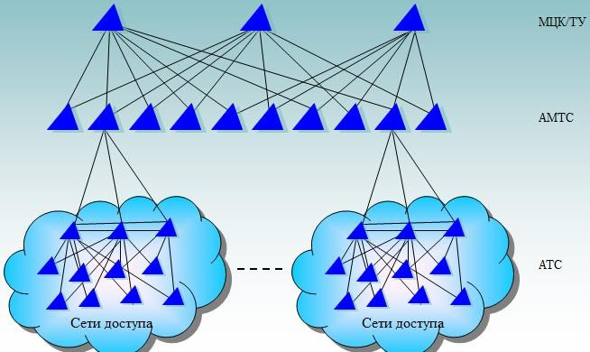

Рисунок 5.2 – Традиционное построение сети связи

Каждая АМТС по исходящей и входящей связи должна опираться на два МЦК, на МЦК своей территории и МЦК смежной территории.
Стратегия построения цифровой сети.
Известны несколько стратегий построения цифровой сети, основными из которых являются [8]:
- стратегия островов (стратегия замещения);
- стратегия наложения;
- прагматическая стратегия (комбинированная).
Для стратегии островов характерно то, что все существующие аналоговые системы поэтапно заменяются на цифровые в пределах ограниченных географических областей, называемых цифровыми островами.

Затем острова цифровой сети постепенно объединяются, образуя единую цифровую сеть. Цифровые острова рекомендуется внедрять в районах с большим количеством устаревших телефонных станций, срок эксплуатации которых подходит к концу, так же в районах с широким использованием ЦСП. Стратегия островов может быть привлекательной также в том случае, когда телефонизированные районы разделены большими расстояниями и первоначальные затраты на модернизацию сетей верхнего уровня высоки.
Стратегия наложения направлена на создание цифровой сети, охватывающий ту же самую территорию, что и существующая аналоговая сеть. Цифровые станции соединяются между собой только цифровыми СЛ и обмениваются сигнальной информацией с помощью общеканальной системы сигнализации (ОКС №7). Сопряжение цифровой сети с существующей аналоговой сетью обеспечивается возможным числом узлов (шлюзов), выполняющих функции согласования систем сигнализации.
Для стратегии наложения и стратегия островов (каждая в отдельности), как правило, не учитывает особенности конкретного региона, поэтому на сети чаще применяется их комбинация – прагматическая стратегия.
При прагматической стратегии характерно то, что в процессе развития сети ее различные участки могут модернизироваться как с использованием стратегии наложения, так и путем введения цифровых островов. Прагматические стратегии предполагают более детальный технический и экономический анализ многочисленных комбинаций стратегий островов и наложения, применяемых ко всем сегментам сети для достижения оптимального решения.
Построение нерайонированной цифровой ГТС.
При цифровизации телефонной сети небольших городов, номерная емкость которых на перспективу 5..10 лет не превысит 100 тыс. абонентов, целесообразно строить нерайонированную цифровую ГТС. Это становится возможным благодаря появлению ЦАТС максимальной емкостью 100 тыс. номеров и выше [8]. В этом случае цифровизацию существующей сети целесообразно производить по принципу наложения, согласно которому объекты существующей сети (электромеханические АТС и аналоговые СЛ) дополняются либо поэтапно заменяются вновь вводимыми объектами (цифровые АТС и СЛ).
Замена единственной электромеханической АТС на цифровую коммутационную станцию, после замены старой АТС общая структура ГТС не меняется. Меняется лишь абонентская сеть путем ввода концентраторов в районы, удаленные от АТС на значительное расстояние; включение новой цифровой АТС в существующую сеть как еще одной, с последующим удалением старой АТС в перспективе.

Лекция 6. Построение цифровой сети
Цель лекции: ознакомление с основами построения цифровой сети.
Модернизация существующей районированной ГТС проводится по принципу наложения и поэтапно, так как для одновременной замены всего устаревшего коммутационного оборудования требуются слишком высокие единовременные затраты. На рисунке 6.1 показана схема существующей ГТС.
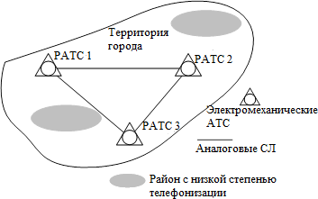

Рисунок 6.1 – Аналоговая районированная ГТС без узла
На первом этапе цифровизации ГТС вводится новая ЦАТС. При этом существующая сеть сохраняет прежнюю топологию (рисунок 6.2).
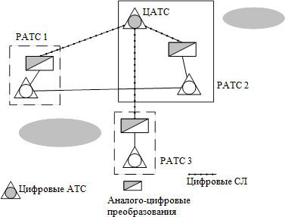

Рисунок 6.2 – Первый этап цифровизации
При этом часть абонентов РАТС2 могут переключаться (постепенно или единовременно) в ЦАТС. На втором этапе цифровизации ГТС осуществляется замена одной или более электромеханических АТС на концентраторы и/или

мультиплексоры, подключаемые к цифровой коммутационной станции, а также их дополнительное введение в новых районах с низкой степенью телефонизации. На рисунке 6.3 представлен вариант второго этапа цифровизации, при котором все абоненты, ранее подключенные к РАТС2, переключаются на ЦАТС, а сама РАТС2 демонтируется.
Концентратор К1 заменяет электромеханическую РАТС, а концентратор К2 установлен в новом районе с низкой степенью телефонизации. При этом только одна коммутационная станция РАТС3 остается аналоговой.







К1
ЦАТС
К2
РАТС3
Концентратор ЦАТС (К)

Рисунок 6.3 – Второй этап цифровизации

На заключительном этапе цифровизации рассматриваемой ГТС последняя электромеханическая РАТС3 заменяется концентратором К3 и еще один концентратор К4 вводится в новом районе города (рисунок 6.4).

К1
ЦАТС
К2
К4
К3

Рисунок 6.4 – Цифровая нерайонированная ГТС (полная цифровизация)
При цифровизации телефонной сети в пределах от 100 тыс. до 1-2 млн номеров, целесообразно строить районированную цифровую ГТС с переходом

на шестизначную нумерацию. При этом возможны два варианта построения районированной цифровой ГТС:
- все ЦАТС связаны между собой по принципу «каждая с каждой» (по полносвязной схеме) без организации транзитных связей между ними;
- цифровая ГТС имеет как оконечные, так и транзитные станции.
Цифровизация осуществляется поэтапно. На первом этапе вновь вводимая первая ЦАТС должна быть связана со всеми РАТС существующей аналоговой сети цифровыми каналами. При этом оборудование АЦП (СП ИКМ) устанавливается на стороне аналоговой АТС. На втором этапе одна или несколько ЦАТС могут как вводиться, так и заменять аналоговые АТС. На втором этапе в дополнение к первой цифровой РАТС12 введена РАТС14 [8].
К цифровым РАТС12 и РАТС14 подключаются выносные концентраторы. При этом организуются ЦСЛ между каждой АТС с установкой АЦП на стороне аналоговых АТС.
Заключительный этап - полная цифровизация (рисунок 6.5).



К
РАТС 14,15
К
РАТС 20,21
РАТС 12,13
К
К
К

Рисунок 6.5 – Цифровая районированной ГТС (полная цифровизация)
После полной цифровизации ГТС с ростом номерной емкости и обслуживаемой территории сеть продолжает развиваться путем наращивания емкости существующих цифровых АТС введения новых.
При внедрении ЦКС на существующей ГТС с УВС вместо одного или нескольких узловых районов аналоговой ГТС организуется отдельный сто-, двухсоттысячный и т.д. узловой район наложенной цифровой сети, для которого выделяются отдельные стотысячные индексы из резервной номерной емкости. Этот новый узловой район и будет являться базой для создания наложенной сети.
Структура сети на момент установки первой цифровой АТС представлена на рисунке 6.5. Пусть первой цифровой АТС выделен индекс 13 и она выполняет следующие функции:
- опорной (оконечной) станции для включенных в нее абонентов;

- УВС нового узлового района для четырех аналоговых АТС существующей сети;
- УИС нового узлового района.
Помимо этих функций, новая АТС может также выполнять роль УВСМ и УЗСЛ. Цифровая АТС, одновременно выполняющая функции оконечной станции и узла, называется опорно-транзитной станцией (ОТС). Цифровая ОТС-13 связывается со всеми аналоговыми РАТС существующей ГТС цифровыми трактами с установкой аналого-цифрового оборудования на стороне электромеханических станций.
Предположим, что на следующем этапе модернизации сети вводятся еще две цифровые станции, заменяющие аналоговые УВС и РАТС 2-го и 3-го узлов. Кроме того, к ОТС-13 дополнительно переключается десятитысячная группа абонентов аналоговой РАТС12, которая демонтируется. Цифровые коммутационные станции должны связываться между собой цифровыми трактами по принципу «каждая с каждой».
Наложенная цифровая сеть может взаимодействовать с существующими аналоговыми РАТС по трем основным вариантам:
- первая из введенных ЦКС выполняет роль ОТС или чисто транзитной станции (без абонентской нагрузки) для связи с существующей аналоговой сетью, а остальные – функции опорных станций (без транзита);
- все вновь вводимые ЦКС выполняет функции ОТС и взаимодействуют с существующей аналоговой сетью;
- часть вновь вводимых ЦКС выполняют функции ОТС и взаимодействуют с существующей аналоговой сетью (сочетание первого и второго вариантов).
На рисунке 6.6 представлен третий вариант, в котором ОТС12, 13 и ОТС21, 22 обеспечивают взаимодействие ОТС31, 32 с существующей аналоговой сетью. Станции ОТС31, 32 на этом этапе не выполняют функции транзита. Предположим, что на этом этапе аналоговыми остаются УВС и РАТС четвертого узла, а также РАТС11. Вариант окончательной фазы цифровизации районированной аналоговой ГТС с узлами УВС, представлен на рисунке 6.6 (соединение ЦАТС по принципу «каждая с каждой»).
К
ОТС 41,42
ОТС 31,32
К
ОТС 11,12,13
ОТС 21,22
К
К

Рисунок 6.6 – Аналоговая районированная ГТС после заключительной фазы цифровизация

Лекция 7. Основы мультиплексирования
Цель лекции: ознакомление с основами мультиплексирования.
Под мультиплексированием понимается объединение нескольких меньших по емкости входных каналов связи в один канал большой емкости для его передачи по одному выходному каналу связи. Такой канал часто называют агрегатным, а трафик агрегированным (объединенным) или групповым.
Для мультиплексирования/демультиплексирования потоков данных используют следующие технологии [9]:
- частотное мультиплексирование (ЧРК, FDM). Разделение каналов осуществляется по частотам;
- мультиплексирование по длине волны (WDM);
- мультиплексирование с разделением времени (TDM);
- множественный доступ с кодовым разделением (CDMA).
Частотное мультиплексирование распространено в системах беспроводной радиосвязи, в мобильных телефонных системах, в абонентских телевизионных системах, включая кабельное телевидение и телефонию. Кроме того, FDM применяется в технологии xDSL. При этом по телефонным проводам передаются сигналы различной частоты: телефонный разговор в полосе частот 0,3-3,4 кГц, а для передачи данных используется полоса от 28 до 1300 кГц.
Каналы, представленные в мультиплексном сигнале, могут быть как аналоговыми, так и цифровыми.
Частотное мультиплексирование основано на выделении каждому каналу отдельной несущей частоты в полосе пропускания линии связи. Несущая частота, выделенная определенному потоку, используется для кодирования одним из методов аналоговой модуляции (рисунок 7.1).
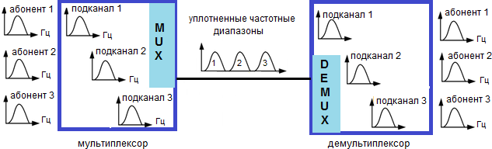

Рисунок 7.1 – Принцип частотного мультиплексирования
Для формирования FDM используется процедура ОБП-ПН – модуляция несущей и поднесущих по амплитуде с подавлением одной боковой полосы (левой или правой) и подавлением несущей. Схема формирования канальных

групп может быть разной. Стандарты CCITT рекомендует следующую систему группирования:
- основная канальная группа (или первичная группа) – 12 стандартных телефонных каналов, полоса от 60 – 180 кГц;
- основная супергруппа (или вторичная группа) – 5 канальных групп по 12 каналов ТЧ (т.е. 60 каналов), которая занимает полосу от 312 – 552 кГц;
- мастергруппа (или третичная группа) – 5 супергрупп по 60 каналов ТЧ (т.е. 300 каналов, с полосой 812 – 2044 кГц), или 10 супергрупп (т.е. 600 каналов), или 16 супергрупп (т.е. 960 каналов).
Различное число мастергрупп и супергрупп может быть использовано в процессе группирования, образуя мультимастергруппы (или четверичные группы). Этот метод мультиплексирования использовался только для аналоговых систем.
В сетях широковещательного телевидения сначала исходные низкочастотные телевизионные сигналы от передающих устройств смещаются посредством модуляции в определенные, отведенные специально для них области спектра – каждой области отводится полоса 6,5 МГц. Затем такой мультиплексный широкополосный сигнал (до 860 МГц) распространяется по эфиру или в коаксиальной кабельной системе от локальных студий кабельного телевидения к абонентам.
Оборудование, построенное на основе мультиплексирования с частотным разделением каналов, сложное в реализации и настройке.
Разновидностью FDM является волновое мультиплексирование WDM (мультиплексирование с разделением длины волны), которое появилось с возникновением оптического волокна. Волновое мультиплексирование – процедура уплотнения спектра оптических инфракрасных волн, использующая уникальное свойство оптического волокна на WDM- мультиплексирование (рисунок 7.2).
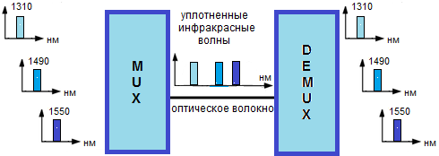

Рисунок 7.2 – Мультиплексирование с разделением длины волны
Суть этого явления такова: на одном оптическом волокне с помощью волнового оптического мультиплексора появилась возможность уплотнить целый спектр несущих лазерных волн и соответственно на стадии приема –

разуплотнять этот световой поток на отдельные волны, используя оптический демультиплексор. Такая возможность значительно увеличивает пропускную способность ВОЛС. Преимущественно используется область спектра от 1,3 нм (230 ТГц) до 1,6 нм (188 ТГц). Для плотного волнового мультиплексирования используется область спектра 1530-1560 нм. Путь развития способов мультиплексирования с разделением по длине волны шел по следующей схеме: WDM→DWDM→HDWDM→CWDM:
- 1-ый этап – 2-х и 3-х канальное мультиплексирование (WDM);
- 2-ой этап – плотное мультиплексирование (DWDM) до 88 каналов;
- 3-ий этап – высокоплотное мультиплексирование (HDWDM) до 256 каналов;
- 4-ый этап – разреженное мультиплексирование (CWDM) до 16 каналов.
В цифровых системах связи используется мультиплексирование с временным разделением каналов. Схематично эта процедура выглядит так: на вход мультиплексора подается n двоичных последовательностей, мультиплексор поочередно отбирает из этих входных каналов заданную последовательность бит, составляя из них выходную последовательность. Непрерывную последовательность бит в выходном потоке, принадлежащую определенному входному каналу, называют канальным интервалом (КИ) или тайм-слотом. На практике наиболее употребительными являются схемы мультиплексирования с байт-интерливингом, когда КИ состоит из 8 бит, либо с бит-интерливингом, когда на выход последовательно коммутируется по одному биту из каждого канала (рисунок 7.3).
Т

канал 1
канал 2
канал 3
канал 4

Мультиплексор

Синхронизирующие последовательности
Т

кадр

Рисунок 7.3 – Схема мультиплексирования с ВРК
Для того, чтобы демультиплексировать полученную последовательность, на принимающем конце линии связи тактовой синхронизации недостаточно, так как в получаемом потоке бит необходимо еще привязаться к началу первого КИ. С этой целью при формировании уплотненного потока в него с определенной периодичностью вставляют фиксированную битовую последовательность, которая вместе с группой канальных интервалов, следующих за ней и содержащих равное количество интервалов из каждого входного потока, образует кадр или фрейм (цикл).

Выделяя эту битовую последовательность, принимающая аппаратура может привязаться к началу каждого кадра в последовательности бит. Такой вид синхронизации называют кадровой или цикловой синхронизацией. Часто в цифровых системах несколько кадров объединяют в структуру, называемую сверхкадром (или сверхциклом). Для правильного приема таких структур, кроме тактовой и кадровой синхронизаций, необходима еще и сверхкадровая синхронизация [9]. Первая система передачи голоса, использующая ИКМ и мультиплексирование с ВРК, была установлена в 1957 году компанией Bell System. В одном канале было объединено 24 цифровых потока по 64 кбит/сек, что с учетом бита для кадровой синхронизации и частоте следования кадров 8
кГц дало цифровой поток со скоростью 24 ⋅ 64 + 8 =1544 кбит/с, который в
дальнейшем был стандартизирован и теперь известен как канал DS1 (Digital Signal level one) или Т1. В Европе в качестве стандартной была принята иная схема объединения каналов DS0 в первичный цифровой канал (Е1). Канал Е1 объединяет 32 канала DS0, один из которых используется для кадровой синхронизации, другой для передачи сигнализации. Кадр этого потока состоит из 32 ВИ по 8 бит каждый. Частота следования кадров 8 кГц, что дает
скорость потока 32 ⋅ 8 ⋅ 8 = 2048 кбит/с. Кадры потока Е1 объединяются в
сверхкадр. Количество кадров в сверхкадре зависит от типа используемой в потоке Е1 сигнализации. Под сигнализацией, здесь понимается информация, необходимая сетевым элементам, для выполнения их функций, например, установка и отбой телефонных соединений.
Множественный доступ – это способ разделения общего ресурса канала связи между участниками информационного обмена. При этом эффективность и достаточность множественного доступа как такового и как процедуры коллективного взаимодействия пользователей, может состояться только при наличии технологии, значительно увеличивающей пропускную способность канала связи. В этом контексте множественный доступ в зависимости от того, какая схема работает на увеличение пропускной способности канала связи, разделяется на следующие типы:
CDMA – технология, которая не использует для разделения каналов ни частоту, ни время. Каждый входной цифровой сигнал складывается (модулируется) с отдельной «несущей», в качестве которой выступает ПСП, которая передается со скоростью большей, чем скорость исходного сигнала. После чего полученные сигналы объединяются в единый поток. При этом полоса частот, используемая в радиоканале гораздо шире, чем полоса исходного сигнала. Этот процесс получил название расширение спектра (SS). ПСП выбираются таким образом, чтобы на приемном конце их можно было разделить (отфильтровать) и отделить сигнал от своей ПСП («несущей»). Передача в едином объединенном потоке осуществляется в одной полосе частот, с помощью одного из видов фазовой манипуляции. Поэтому системы, основанные на CDMA, не требуют разделения полосы частот на отдельные каналы, что в свою очередь облегчает процесс хэндовера (переход из одной соты в другую).

Лекция 8. Типы иерархий ЦСП
Цель лекции: ознакомление с типами иерархий ЦСП.
В рекомендациях МСЭ-Т представлено два типа иерархий ЦСП:
- плезиохронная цифровая иерархия (ПЦИ);
- синхронная цифровая иерархия (СЦИ).
Первичным сигналом для всех типов ЦСП является цифровой поток со скоростью передачи 64 кбит/с, называемый ОЦК. Для объединения сигналов ОЦК в групповые высокоскоростные цифровые сигналы используется принцип ВРК и системы передачи строятся по иерархическому принципу. Что означает число каналов ЦСП, соответствующее данной ступени иерархии, больше числа каналов ЦСП предыдущей ступени в целое число раз, а именно последующий уровень строится на основе n-числа каналов предыдущего уровня. Таким образом, можно сформировать различные иерархические наборы скоростей передачи, в зависимости от количества цифровых потоков, подаваемых на вход мультиплексора на каждом этапе мультиплексирования.
В таблице 8.1 представлены скоростные ряды и схемы мультиплексирования для каждой из иерархий.

Т а б л и ц а 8.1 – Плезиохронная цифровая иерархия
Уровень сигнала | Североамериканская иерархия
Уровень сигнала | Название  сигнала | Скорость,  кбит/сек | Схема мульти-  плексирования | Кол-во  голосовых кналов
1 | DS1 (T1) | 1544 | 24DS0 - T1 | 24
2 | DS2 (T2) | 6312 | 4T1 - T2 | 96
3 | DS3 (T3) | 44736 | 7T2 - T3 | 672
 | Европейская иерархия
1 | E1 | 2048 | 30DS0 - E1 | 30
2 | E2 | 8448 | 4E1 - E2 | 120
3 | E3 | 34368 | 4E2 - E3 | 480
4 | E4 | 139246 | 4E3 - E4 | 1920
Скорости цифровых потоков одной и той же ступени иерархии, которые образованы ЦСП, расположенными на различных узлах сети и имеющие независимые источники синхронизации, могут несколько отличаться в пределах допустимой нестабильности тактовых генераторов. Так как эта нестабильность невелика, то объединяемые потоки называют плезиохронными («почти синхронными»), а иерархию ЦСП на основе объединения плезиохронных потоков называют плезиохронной цифровой иерархией (PDH). Для объединения таких потоков используется схема мультиплексирования с бит-интерливингом, а для выравнивания скоростей,

через несколько тысяч бит, когда расхождения накапливаются, используется либо вставка бит (стаффинг), либо исключение бит («исключенные» биты передают в битах служебной информации). Этот процесс называется согласованием скоростей. Для того, чтобы правильно демультиплексировать такой поток, кроме синхронизирующей последовательности бит, он содержит дополнительные служебные биты, в которых передается информация о согласовании скоростей. Так в канале Е2 количество служебной информации (вместе с синхронизирующей последовательностью) составляет 32 бита на кадр, частота следования кадров как и у Е1 – 8 кГц, что дает результирующую
скорость потока 2048 ⋅ 4 + 32 ⋅ 8 = 8448 кбит/с, Е3 содержит 36 бит служебной
информации, но частота следования кадров у него 16 кГц, что в два раза
выше, чем у Е1 или Е2, поэтому его скорость равна 8448 ⋅ 4 + 36 ⋅16 = 34368
кбит/с, у Е4 частота следования кадров 64 кГц, служебных бит 28, что дает
34368 ⋅ 4 + 26 ⋅ 64 =139264 кбит/с. Для стыковки элементов цифровых сетей
необходимо наличие в них стандартных интерфейсов, регламентирующих назначение, разводку сигналов, их характеристики. Наиболее известные интерфейсы, используемые для стыковки цифровой аппаратуры – RS-232, X.21, V.35. В системах PDH используется интерфейс, физические и электрические характеристики которого описаны в рекомендации ITU-T G.703. G.703 включает характеристики интерфейсов для скоростей, соответствующих каналу DS0 и цифровым иерархиям. G.703 регламентирует более десятка параметров, такие, как тип линейного кодирования, амплитуды импульса и паузы, форма импульса, тип используемой пары (коаксиальная или симметричная), нагрузочный импеданс и др. Так, для скорости 64 кбит/с стандартом определено три типа организации взаимодействия между терминальными устройствами: сонаправленный (оба терминала равноправны, информационный и тактовый сигнал направлены в одну сторону), разнонаправленный (один терминал управляющий, другой подчиненный, тактовый сигнал направлен от управляющего терминала к подчиненному), интерфейс с центральным тактовым генератором (терминалы получают тактовые сигналы от внешнего источника). В таблице 8.2 приведены некоторые характеристики G.703 для европейских систем PDH.
Т а б л и ц а 8.2 – Характеристики G.703
Скорость, кбит/сек | 2048 | 8448 | 34368 | 139264
Тип кода | HDB3 | HDB3 | HDB3 | CMI
Импеданс, Ом | 75/120 коакс./симм. | 75 | 75 | 75
Отметим, что для сигналов со скоростями n ⋅ 64 кбит/с (n=2, 3, … , 31),
передаваемых через PDH, характеристики интерфейса те же, что и у интерфейса для 2048 кбит/с. В отличие от более поздней SDH, для PDH характерно поэтапное мультиплексирование потоков, так как потоки более высокого уровня собираются методом чередования бит. То есть, чтобы вставить первичный поток в третичный, необходимо сначала

демультиплексировать третичный до вторичных, затем вторичный до первичных, и только после этого будет возможность произвести сборку потоков заново. Если учесть, что при сборке потоков более высокого уровня добавляются дополнительные биты выравнивания скоростей, служебные каналы связи и прочая неполезная нагрузка, то процесс терминирования потоков низкого уровня превращается в сложную процедуру, требующую сложных аппаратных решений. К недостаткам PDH можно отнести: затрудненный ввод/вывод цифровых потоков промежуточных функций, отсутствие средств автоматического сетевого контроля и управления, а также наличие различных иерархий. Системы PDH применяются для организации телефонных каналов и для ПД. Использование систем PDH в СПД, требует большого количества мультиплексоров, что значительно удорожает сеть и усложняет ее эксплуатацию. Этот недостаток можно устранить, если объединяемые потоки будут синхронными, для чего оборудование этих сетей должно использовать синхронизацию от одного высокоточного источника.
В 80-х г. были разработаны стандарты (ITU-T G.707, G.708, G.709) на иерархию синхронной оптической сети SONET в США и в Европе на СЦИ SDH для использования на ВОЛС, а также стандарты на соответствующие интерфейсы, необходимые для стыковки оборудования [10]. В сетях SDH (SONET), используются синхронные схемы передачи с байт-интерливингом при мультиплексировании. В качестве формата основного сигнала первого уровня в иерархии SDH был принят синхронный транспортный модуль STM- 1, скорость передачи которого 155.52 Мбит/с. Мультиплексирование с коэффициентом кратности 4 дает следующий ряд скоростей SDH иерархии: STM-4, STM-16, STM-64 или соответственно 622.08, 2488.32, 9953.28 Мбит/с. Ряд скоростей SONET начинается с сигнала ОС-1, имеющего скорость 51,84 Мбит/с, а далее сигналы ОС-3, ОС-12, ОС-48 и т.д. совпадают по скорости с STM-1, STM-4, STM-64 и т.д. Отметим, что выбор скорости 155.52 Мбит/сек для STM-1 (или 51,84 для ОС-1) был не случаен. Это было сделано при разработке стандартов SONET/SDH для «примирения» американской и европейской систем PDH и позволило мультиплексировать потоки, как одной, так и другой иерархий в STM-1. Мультиплексирование STM-1 в STM-N может осуществляться как каскадное: 4*STM-1 = STM-4, 4*STM-4 = STM-16, 4*STM-16 = STM-64, так и непосредственное: 4* STM-1 = STM-4, 16* STM-1
= STM-16, 64*STM-1 = STM-64. Кадр STM-1 имеет 2430 байт и
представляется в виде матрицы размером в 9 строк и 270 столбцов (рисунок 8.1). Первые 9 столбцов составляют байты секционного заголовка (Section Оverhead – SOH), которые содержат байты служебных каналов, индикации ошибок передачи, управления синхронизацией, идентификации наличия STM- 1 в кадре STM-N, а также указатель на начало административного блока в поле полезной нагрузки, в котором размещаются виртуальные контейнеры четвертого или третьего уровней. Поле полезной нагрузки состоит из оставшихся 261 столбца. Частота следования кадров STM-1 равна 8 кГц, а скорость полезной нагрузки составляет 9*261*8*8 = 150336 кбит/с.

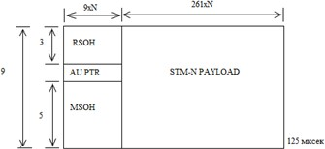

STM-N – синхронный транспортный модуль, N x 155,52 мкс N = 1,4,16,… RSOH – регенераторная секция заголовка
MSOH – мультиплексорная секция заголовка AU – административный блок

Рисунок 8.1 - Структура STM-N

Синхронные сети не смогли бы получить широкого распространения, если бы они не обеспечивали поддержки скоростей PDH. Поэтому стандартами SDH определена поддержка в сетях доступа сигналов PDH. Для передачи в общем случае не синхронных PDH потоков в поле полезной нагрузки СТМ, была разработана схема мультиплексирования. По этой схеме кадры потоков PDH отображаются в контейнеры фиксированного размера С-n (C-11 для Т1, С-12 для Е1, С-31 для Е3, С-32 для Т3 и С-4 для Е4). Контейнеры С-n снабжаются маршрутными заголовками, содержащими управляющую информацию и статистику о прохождении контейнера. Такие контейнеры (снабженные РОН) получили название виртуальных контейнеров (VC) и, в зависимости от уровня соответствующего им PDH сигнала, различают VC первого, третьего и четвертого уровней. В VC третьего и четвертого порядка вместо С-n могут входить группы компонентных блоков (TUG). Для устранения несинхронности входных потоков, каждому VC приписывается указатель, содержащий информацию о положении VC в поле полезной нагрузки, VC не привязан жестко к определенному месту в поле полезной нагрузки, а может как бы «плавать» в нем (рисунок 8.2). В STM-1 мультиплексировано до 63 потоков Е1, до трех Е3 и один Е4.
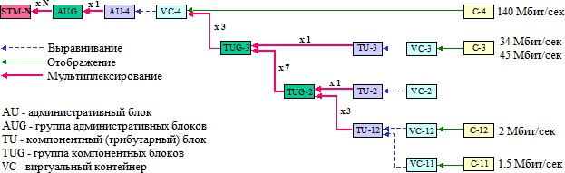

Рисунок 8.2 – Схема мультиплексирования PDH сигналов в SDH

Лекция 9. Основы построения ISDN и IN
Цель лекции: ознакомление с сетями ЦСИС и ИС.
Традиционные аналоговые телефонные линии не позволяют получать нужные скорости при обмене информацией (например, при работе в Internet).
Переход от СТОП к сетям ISDN позволяет существенно улучшить качество связи и увеличить скорость передачи данных. В линиях ISDN вся информация (голос/данные/видео) передается в цифровой форме. ЦСИС – результат эволюции СПД и интегральной цифровой сети связи (ИЦСС). В такой сети информация пользователей передавалась в цифровой форме только по цифровым трактам между станциями и узлами и в коммутационном поле, в то время как АЛ оставались аналоговыми (рисунок 9.1). В ИЦСС цифровой поток не доводился до абонентского пункта.



АТС АМТС АТС
Абонентский пункт |  | АЛ
ТД Мо
дем

Абонентский пункт
Мо
дем ТД

ИКМ
ИКМ
Кодек
Кодек

Рисунок 9.1 – Структурная схема телефонной ИЦСС
Эта сеть поддерживала два вида служб: телефонную и передачу данных. Для каждого вида служб необходим свой интерфейс с сетью. Многофункциональный терминал на такой сети неэффективен из-за большой сложности. Абоненту не предоставляется стандартный цифровой стык для подключения оконечных терминалов различных служб. Для перехода от ИЦСС к ЦСИС необходимо выполнить целый комплекс требований, вытекающих из особенностей каждой из служб, поддерживаемых сетью.
ЦСИС обеспечивает для передачи данных скорость 64 кбит/с, что является вполне достаточным для большинства служб, такой тип ЦСИС иногда называют узкополосной. В состав У-ЦСИС должны входить три вида специализированных сетей: сеть с КК; сеть с КП; сеть сигнализации (СС).
По своей сути ISDN – это цифровой вариант аналоговых телефонных линий с коммутацией цифровых потоков. Достоинства У-ЦСИО:
- высокая скорость передачи информации (до 64 кбит/с) для большинства служб нетелефонного типа;
- предоставление абонентам возможности пользоваться многофункциональным терминалом;

- более низкий тариф оплаты за передачу данных;
- наличие ОКС №7 с КП;
- возможность выбора одного из способов коммутации (КК или КП);
- совместимость с существующими сетями;
- приспособленность терминалов для передачи информации различными способами.
На рисунке 9.2 показаны этапы перехода к ЦСИС.

Этап 1
Этап 2
Этап 3
ЦТА


ТА
Т

Узкополосная ЦСИО (ISDN)
АЦП
ЭВМ
…
...
Сеть передачи данных

Аналоговая телефонная сеть с низкой степенью цифровизации

ИЦСС (IDN)

Рисунок 9.2 – Этапы перехода к ЦСИС
Одним из базовых принципов ISDN является предоставление пользователю стандартного интерфейса, с помощью которого пользователь может запрашивать у сети разнообразные услуги. Этот интерфейс образуется между двумя типами оборудования, устанавливаемого в помещении пользователя (СРЕ): терминальным оборудованием пользователя ТЕ (компьютер с соответствующим адаптером, маршрутизатор, ТА) и сетевым окончанием NT, которое представляет собой устройство, завершающее канал связи с ближайшим коммутатором ISDN. Пользовательский интерфейс основан на каналах трех типов: В со скоростью передачи данных 64 кбит/с; D со скоростью передачи данных 16 или 64 кбит/с; Н со скоростью передачи данных 384 кбит/с (НО), 1536 кбит/с (Н11) или 1920 кбит/с (Н12).
Однако использование n*64 кбит/с соединений не обеспечивает возможность передачи телевизионных сигналов и видеоконференции. Исключением является замедленная видеоконференция, при которой одновременно используется два канала по 64 кбит/с. Скорость перемещения объектов в этом случае весьма ограничена, что приводит к низкому качеству видеоизображения. Для обеспечения качественной передачи видеоизображений и цифрового телевидения требуется многократное увеличение скорости передачи информации. С этой у целью была разработана концепция Ш-ЦСИС, в которой скорость передачи информации через пользовательский интерфейс составляет 155,520 Мбит/с от абонента и 620,08 Мбит/с от сети. В качестве метода коммутации в такой сети используется метод асинхронного переноса информации (АТМ).

Переход к Ш-ЦСИО планируется провести в три этапа [10].
Этап 1 – перевод части служб, использовавших в У-ЦСИО метод КК на метод КП. Особенностью транспортной системы, У-ЦСИО является разделенность служб КК и КП из-за различных требований к верности и задержкам со стороны служб ПД и передачи речевой информации.
Увеличение количества служб в Ш-ЦСИО, использующих метод КП, возможен благодаря использованию высокоскоростных СП. Использование высоких скоростей передачи позволяет уменьшить задержку пакетов. В Ш- ЦСИО применяются ВОЛС, отличающиеся высокой степенью защищенности от влияния внешних источников помех, благодаря этому уменьшается коэффициент ошибок. Это позволяет упростить протоколы сетевого и канального уровней. На этом этапе метод КК используют только широкополосные службы передачи изображений (подвижные изображения, видеоконференции, цветной телефакс), так как скорости передачи пакетов в сети недостаточны для использования метода КП. Широкополосными считаются службы, для которых требуется предоставлять средства передачи и коммутации со скоростями не менее чем 30В (1920 кбит/с).
Этап 2 – все службы У-ЦСИО поддерживаются транспортной системой на базе КП. На этом этапе задержка доставки сообщений от одного пользователя до другого через сеть должна быть снижена до такой величины, чтобы речевая служба могла использовать способ КП. Лишь службы широкополосной (высокоскоростной) связи продолжают на этом этапе базироваться на средствах широкополосной сети с КК.
Этап 3 – объединение широкополосной сети с КК и высокоскоростной сети с КП. Такая сеть будет строиться на базе АМП и БКП. Использование АМП и БКП позволит достигнуть существенно более высокой скорости передачи по линиям и производительности цифровых систем коммутации.
ITU-T рекомендует два (рисунок 10.1) типа широкополосных интерфейсов: симметричный интерфейс со скоростью 150 Мбит/с; - асимметричный интерфейс (скорость в направлении «сеть-пользователь» - 600 Мбит/с, в обратном направлении - 150 Мбит/с).
АП
Длина коаксиального кабеля<200м
B-TE
Sb
*
150 Мбит/с
B-TE
S
*
B-NT
As
ВОЛС .
.
.
*

ЛМП
B-TE

Коммута тор ЦСИО
144 Мбит/с

Рисунок 10.1 – Конфигурация доступа в Ш-ЦСИО

Сетевое окончание B-NT реализует функции подключения абонентских установок к АЛ. В рекомендации G.703 ITU-T установил типы каналов, которые формируют ЦСП: В (64 кбит/с), НО (384 кбит/с), Н11 (1536 кбит/с), Н12 (1920 кбит/с), Н21 (32,768 Мбит/с), Н22 (43-45 Мбит/с), Н4 (135 Мбит/с). Эти каналы используются для ПД, речи, документальной электросвязи, телевизионных программ, видеоконференции и других служб (рисунок 10.2).
Сигна ПД,
лизац факси Речь
ия
миле
ПД, звуковое вещание, (7680 Кбит/с)
D
ПД,
видеотелефон, ТВ-программа (4*32 Мбит/с)
B B H12 H12 H12 H12 Н4

144 Кбит/с
135 Мбит/с

Рисунок 10.2 – Распределение каналов в широкополосном интерфейсе
Этапы развития телекоммуникационных технологий.
Интеллектуальная сеть (IN), которая предназначена для быстрого, эффективного и экономичного представления информационных услуг пользователюПереход к цифровой сети позволяет охватить новыми услугами всех абонентов. При предоставлении современных услуг требуется сложная обработка запросов, пересылка больших объемов данных с высокой скоростью. Если ресурсы, используемые для предоставления услуг, рассредоточены на многих объектах сети, то это приводит к недопустимым задержкам и искажениям информации при ее многократной пересылке от одной станции к другой. Концепция ИС является одной из определяющих концепций развития современных сетей связи. Работы по стандартизации концепция ИС в рамках ITU-T и ETSI была разделена на несколько направлений. Эти направления реализованы в виде концепций набора возможностей 1 (CS1) - CS1, CS2, CS3 и т.д. CS может быть построен с использованием так называемых независимых от услуг конструктивных блоков (SIB) содержащихся в каждой концепции [10]. CS1 включает 25 видов услуг, поддерживаются сетями PSTN, ISDN и PLMN. В качестве первой очереди внедрения ИС выбраны 5 услуг CS-1: АСС, ССС, FPH, PRM, VOT. Набор услуг CS-1 не удовлетворял требованиям (не было межсетевого взаимодействия объектов ИС). Были разработаны услуги CS-2 дополнивших CS-1. CS-2 включает 17 услуг. CS-3 разработаны для поддержки B-ISDN, а CS-4 - для Mobility/IMT2000 управления подвижной связью, взаимодействие ИС и Internet через протокол IP (INAP); расширение интеграции ИС и B-ISDN. Состав архитектуры ИС: SSP выполняющий функцию управления вызовом и функцию коммутации услуги; SCP – узел управления услугами, делает возможной работу с БД с транзакцией в реальном масштабе времени.

Лекция 10. Сети абонентского доступа
Цель лекции: ознакомление с цифровыми каналами, коммутацией и мультиплексированием.
Сеть доступа – это часть сети электросвязи, которая обеспечивает соединение оборудования пользователей с ближайшим узлом транспортной сети с целью обеспечения пользователей доступом к инфокоммуникационным услугам. Сети доступа раньше рассчитывались для телефонии и не были приспособлены для высокоскоростной ПД. Задача модернизации – подключить ПК к транспортной сети и обеспечить высокую скорость обмена данными и относительно хорошие параметры качества. Сеть xDSL- доступа − это широкополосная сеть доступа, построенная на базе xDSL-систем передачи. Классификация технологий доступа [11]:
- телефонные пары – для большей части абонентов;
- сети кабельного телевидения;
- электрическая силовая сеть – до всех абонентов;
- сети сотовой связи;
- оптические абонентские кабели, концепция FTTx;
- системы широкополосного радиодоступа всех диапазонов спектра и разных технологий;
- сети доступа на базе технологии Ethernet, более 90% трафика NGN – это трафик Ethernet;
- спутниковые системы, в частности, технологии VSAT.
Семейство технологий доступа, использующее телефонные абонентские кабели, называют DSL или ЦСПАЛ. Типовая структура сети xDSL-доступа изображена на рисунке 10.1.
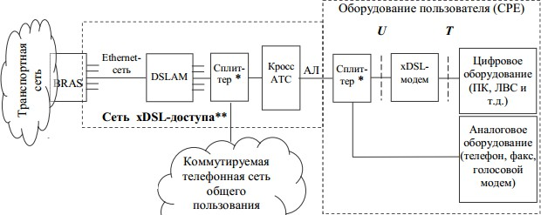

* Сплиттер не используется в симметричных видах xDSL (HDSL, SHDSL). Сплиттер может быть встроенным в DSLAM и xDSL-модем.
** В некоторых случаях сеть xDSL-доступа может заканчиваться в точке «T».

Рисунок 10.1 – Структура сети xDSL-доступа

Из вышеприведенного рисунка видно, что сеть xDSL-доступа − это часть сети электросвязи, ограниченная эталонной точкой U (или T) и BRAS (в той её части, которая мультиплексирует цифровые потоки DSLAM). В качестве оборудования пользователя может выступать xDSL-модем, ЛВС, ПК и другие устройства. xDSL-модем устанавливается в помещении пользователя и может выполнять функции маршрутизатора, моста и/или коммутатора. Сплиттер представляет собой фильтр, который отделяет высокочастотные сигналы (xDSL) от низкочастотных телефонных сигналов (полоса ТЧ) или сигналов ISDN (от 0 кГц до 80 кГц). DSLAM терминирует сигналы xDSL. Это первый элемент сети доступа, где происходит агрегация трафика множества ЦАЛ. Ethernet-сеть – это часть сети xDSL-доступа, которая ограничена множеством DSLAM и BRAS и использует технологию передачи Ethernet. BRAS мультиплексирует цифровые потоки DSLAM и обеспечивает агрегацию PPPoE-сессий (PPPoE – Point-to-Point Protocol over Ethernet) абонентов. Взаимодействие BRAS с AAA-системой обеспечивает аутентификацию, авторизацию и учёт предоставленных услуг каждому абоненту. На основе информации, полученной от ААА-системы, BRAS формирует политику обслуживания абонентов.
Технические характеристики xDSL-систем передачи определены рекомендациями МСЭ-Т G.991 − G.993.
DSLAM – техническое средство, которое обычно устанавливается в помещении АТС или в другом специальном месте (выносе) и предназначено для объединения множества цифровых потоков от абонентских xDSL- модемов (xDSL-линий).
DSLAM выполняет следующие функции:
- множества приемников-передатчиков по технологии xDSL то есть DSLAM оборудован множеством интерфейсов xDSL (несколько сотен и тысячи);
- мультиплексирования (объединения) сигналов xDSL-линий в высокоскоростной групповой цифровой сигнал.
Для передачи группового цифрового сигнала в сторону транспортной сети, как правило, используются оптические интерфейсы Gigabit Ethernet (1000Base-SX, 1000Base-LX и т. п.). DSLAM должен поддерживать режим адаптивной скорости передачи с шагом 32 кбит/с. Скорости передачи в нисходящем (Downstream) и восходящем (Upstream) направлениях должны быть независимыми. DSLAM должен поддерживать протоколы STP и RSTP согласно стандарту IEEE 802.1w. DSLAM должен поддерживать виртуальные локальные сети (VLAN) согласно стандарту IEEE 802.1Q. DSLAM должен поддерживать классификацию трафика согласно стандарту IEEE 802.1Q. На сетевом уровне интерфейсов Gigabit Ethernet DSLAMа должен поддерживаться протокол IP версии 4.
BRAS преобразует протоколы сети доступа в протоколы транспортной сети. BRAS должен быть оборудован оптическими интерфейсами Gigabit Ethernet (1000Base-SX, 1000Base-LX и т.д.), соответствующими стандарту

IEEE 802.3. На участке оптического доступа традиционно использовались и используются по сей день технологии PDH и SDH. Однако эти технологии имеют ряд недостатков, самым главным из которых является сложность, а подчас и невозможность передачи широкополосного трафика данных.
Интегральное предоставление мультимедийных услуг осуществимо только с помощью широкого внедрения волоконно-оптических технологий, т.е. создания оптических сетей доступа (ОСД).
Оптическая сеть доступа позволяет реализовать [12]:
- организацию типовых телефонных (аналоговых или цифровых) каналов с меньшими капитальными затратами, чем на кабелях с медными жилами;
- передачу по тем же оптическим волокнам программ кабельного телевидения;
- создание цифровых сетей с интеграцией служб, включая услуги мультимедиа.
Под широкополосными понимаются приложения и услуги, отличные от традиционных.
Широкополосные услуги и приложения по назначению можно разделить на две группы:
- услуги, используемые в деловых и практических целях (электронный бизнес, телемедицина, видеоконференц-связь, удаленное обучение, удаленный домашний офис, высокоскоростной доступ в Интернет, осуществление on- line-платежей и т.д.);
- услуги развлекательного характера (игры в режиме on-line, интерактивное телевидение, видео по требованию, цифровое вещание и т.п.).
Существует несколько концепций разворачивания сети доступа смешанного типа. Одна из них называется HFC (эта архитектура не получила широкого распространения) и FTTx (рисунок 10.2).

FTTH
Интернет
ONT
Выделенная линия
ONT
VoIP
Пассивный оптический сплиттер
ТфОП
ONU
NT
Видео
ONU
NT
Оптический доступ
Доступ по меди

OLT
СЕТЬ ДОСТУПА

FTTB

FTTC

FTTCab

Рисунок 10.2 – Технологии оптического доступа Достоинства использования систем радиодоступа:

- использование беспроводного радиодоступа в ряде случаев может быть эффективней использования традиционной абонентской сети с медными или волоконно-оптическими кабелями;
- на расстояниях от 500 м до 4 км более выгодна кабельная разводка, а на более длинных расстояниях – радиодоступ;
- особенно эффективно использование систем радиодоступа в сельской местности с низкой плотностью абонентов;
- применение систем радиодоступа целесообразно в районах с телефонной плотностью не менее 300 абонентов на 1 кв. км;
- возможность обеспечения локальной мобильности абонентов. Классификация систем радиодоступа:
- по степени подвижности (фиксированные, перемещаемые, подвижные);
- по количеству сот (односотовые, многосотовые);
- по представлению сигналов (аналоговые, цифровые);
- по типу коммутации (выделенные каналы, КК, КС/КП);
- по видам услуг (телефония, видеоизображение, ПД, мультимедиа).
В настоящее время на телекоммуникационном рынке представлено огромное количество различных систем, таких как: CLL, WLL, FBWA, WLAN и другие.
Технология CDMA – это цифровая связь, использующая широкополосную модуляцию сигнала, поэтому она не подвержена узкополосным помехам и несанкционированному доступу к информации.
На рисунке 10.3 показана сеть беспроводного доступа технологии GSM с контроллером радиосети (Radio Network Controller, RNC).













User equipment
lub
lu
Air bridge
Core network
lur
lu
lub
Radio network controller (RNC) Radio access network (RAN)
Uu


Uu

User equipment

Рисунок 10.3 – Доступ

Лекция 11. Стратегии внедрения технологий NGN при развитии сети СТОП. Архитектура NGN и общие принципы
Цель лекции: ознакомление с стратегиями внедрения технологии NGN и с архитектурой сети NGN
Сеть связи следующего поколения (NGN) – концепция построения сетей связи, обеспечивающих предоставление неограниченного набора услуг с гибкими возможностями по их управлению, персонализации и созданию новых услуг за счет унификации сетевых решений, предполагающая реализацию универсальной транспортной сети с распределенной коммутацией, вынесение функций предоставления услуг в оконечные сетевые узлы и интеграцию с традиционными сетями связи [13].
Спецификации сетей NGN приводятся в основном в Рекомендациях ITU-T Y-2xxx. Стратегиями внедрения технологий NGN являются:
- создание параллельной к существующей сети инфраструктуры NGN (стратегия наложения);
- создание инфраструктуры NGN, поглощающей существующую структуру СТОП (стратегия замещения).
Первый вариант предполагает, что создаваемый фрагмент сети на основе NGN-технологий и существующая сеть СТОП функционируют отдельно друг от друга, частично используя совместный ресурс первичной сети. Взаимодействие между сетями реализуется в ограниченном числе сетевых точек (шлюзов). При этом базовая услуга телефонии оказывается в обеих сетях связи или при взаимодействии сетей.
Второй вариант предполагает, что существующая СТОП входит в состав мультисервисной сети, в основе которой лежат NGN-решения, при этом взаимодействие между любыми коммутационными узлами СТОП осуществляется с использованием ресурсов NGN. Базовая услуга телефонии для межстанционных вызовов предоставляется при взаимодействии фрагментов существующей СТОП и NGN или в рамках NGN.
Варианты различаются в основном подходами к построению транспортного уровня сети. Реализация уровня управления коммутацией и уровня управления услугами для всех вариантов идентична и отличается только требованиями к производительности и сетевым точкам размещения оборудования, т. е. аспектами, решения по которым должны приниматься в процессе детального проектирования.
Подходы к построению сети связи на основе технологии NGN в РК:
- сохранение существующей цифровой инфраструктуры на основе технологии TDM, которая не выработала свой ресурс, с целью защиты инвестиций;
- комплексный подход при разработке долгосрочной программы развития NGN;

- строительство фрагментов NGN методом наложения в объеме, необходимом для пропуска излишней нагрузки и предоставления новых видов услуг;
- недопущение ухудшение качества телефонной связи при внедрении технологии пакетной передачи голоса;
- поэтапное внедрение элементов архитектуры NGN;
- стратегия реализации концепции по методу «сверху-вниз»;
- процесс внедрения NGN происходит по принципу «расширяющего ядра», который предполагает постепенное внедрение и увеличение количества элементов NGN на всех уровнях сети;
- внедрение универсальных услуг для одновременной работы в сетях TDM, мобильной и VoIP.
Основные преимущества сети NGN:
- высокая масштабируемость;
- модульное расширение;
- поддержка оборудования разных производителей;
- добавление новых услуг и элементов сети все зависимости от типа транспортной сети и способа доступа;
- низкая стоимость эксплуатации за счет эффективного использования сетевых ресурсов;
- полносвязность.
Услуги, реализуемые NGN: IP-телефония; услуги ИС; виртуальная частная сеть (Voice-VPN, IP-Centrex); виртуальная УАТС (Hosted PBX); распределенный IP/Call-центр; услуги WEB800; Teleworking (работа на дому); Unified Messaging.
Структура устройства SoftSwitch и его задачи показаны на рисунке 11.1.
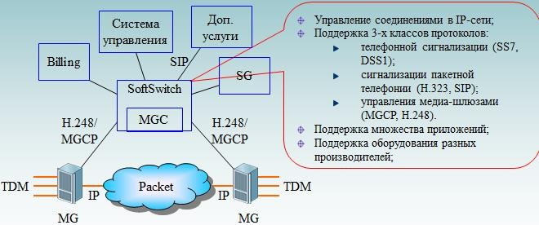
Рисунок 11.1 – Структура устройства SoftSwitch и его задачи

Сопряжения между SoftSwitch осуществляется с помощью протокола SIP-T.
На рисунке 11.2 показана структура шлюза MG.
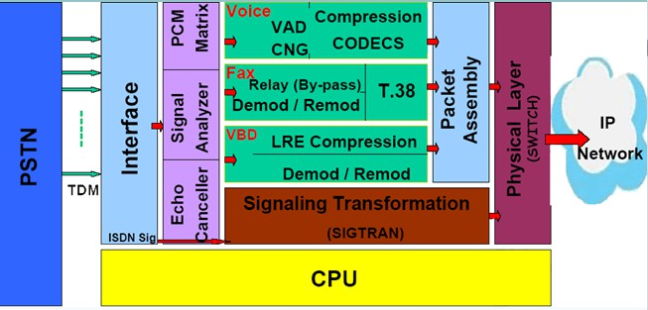

Рисунок 11.2 – Структура шлюза MG
На рисунке 11.3 показаны типовые варианты медиа-шлюзов доступа.

Программный коммутатор

Сервер медиа- ресурсов

Metro Ethernet
FE








MGCP/MeGaCo

FE
MeGaCo/H.323

LAN SIP/H.323

ADSL/G.SHDSL MGCP/SIP/H.323

LAN SIP/H.323
Мультисервисный абонентский доступ
Пассивная оптическая сеть

IP - телефон

Интегрированное устройство доступа

Программный телефон

Рисунок 11.3 – Типовые варианты медиа-шлюзов доступа Подключение медиа-шлюзов доступа VoIP (NG-DLC, PON) должно
производиться к сети MetroEthernet по интерфейсам FE или GE. Управление должно осуществляться по протоколам MGCP/H248.

На рисунках 11.4-11.6 показаны мультисервисная сеть NGN ГТС, миграция традиционных АТС в NGN и сеть NGN СТС.
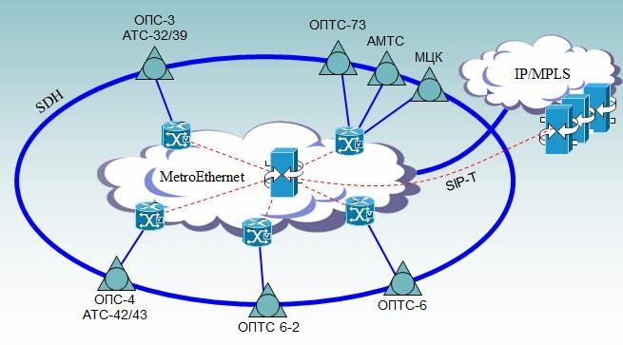
Рисунок 11.4 – Мультисервисная сеть NGN ГТС
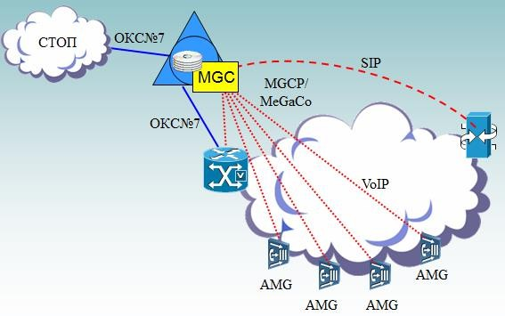
Рисунок 11.5 – Миграция традиционных АТС в NGN

Перечень сокращений
АЛ – абонентская линия
АЗУ – абонентская защитная установка АК – абонентский комплект
АМП – асинхронный метод передачи
АМТС – автоматическая междугородная телефонная станция АСП – аналоговые системы передачи
АТС – автоматическая телефонная станция АЦП – аналого-цифровой преобразователь БКП – быстрая коммутация пакетов
ВОЛС – волоконно-оптическая линия связи ВСТ – взаимоувязанная сеть телекоммуникаций
ВРК – мультиплексирование с временным разделением каналов ГИИ – глобальная информационная инфраструктура
ГТС – городская телефонная сеть ДИ – декодер источника
ЕАСС – Единая автоматизированная сеть связи ЕСТ – Единая сеть телекоммуникации
ЗВ – звуковое вещание
ИС – интеллектуальная сеть
ИКМ – импульсно-кодовая модуляция КК – коммутация каналов
КП – коммутация пакетов КС – коммутация сообщений
КТС – комбинированная телефонная сеть ЛКС – линейно-кабельные сооружения
МККТТ – Международный Консультативный Комитет по Телеграфии и Телефонии
МОС – международная организация стандартизации МС – междугородная станция
МСЭ-Р – сектор радиосвязи
МСЭ-Т – Международный Союз Электросвязи телекоммуникационный сектор стандартизации
МТС – междугородная телефонная сеть МТУ – междугородный транзитный узел МУ – магистральный узел
МЦК – международный центр коммутации
ОБП-ПН – модуляция несущей и поднесущих по амплитуде с подавлением одной боковой полосы
ОКС – общеканальная система сигнализации ОСД – оптическая сеть доступа
ОСШК – отношение сигнал шум канала ОТС – оконечная транзитная станция

ОЦК – основной цифровой канал
ПВИ – пучки каналов высокого использования ПВК – каналы высокого качества
ПД – передача данных
ППВ – пучки последнего выбора
ПСП – псевдослучайная последовательность ПЦИ – плезиохронная цифровая иерархия ПЭС – первичные электрические сигналы РК – распределительная коробка
РШ – распределительный шкаф РЯ – распределительный ящик СЛ – соединительная линия
СНГ – содружество независимых государств СТОП – сеть телефонная общего пользования СТС – сельская телефонная сеть
СЦИ – синхронная цифровая иерархия СЭС – системы электросвязи
ТА – телефонный аппарат ТЧ – тональная частота
ЦАП –цифро-аналоговый преобразователь ЦАТС – цифровая АТС
ЦС – центральная станция
ЦСИО – цифровая сеть с интегрального обслуживания ЦСИС – цифровая сеть с интеграцией служб
ЦСП – цифровая система передачи ЦСПАЛ – цифровая система передачи по АЛ УАК – узел автоматической коммутации УВС – узел входящего сообщения
УВСМ – УВС междугородный УЗСЛ – узел ЗСЛ
УИС – узел исходящих сообщений
УПАТС – учрежденческо-производственная АТС УСП – сельско-пригородная связь
У-ЦСИО – узкополосная-цифровая сеть с интегральным обслуживанием
ЧРК – частотное разделение каналов, частотное мультиплексирование ШД – широкополосный доступ
Ш-ЦСИО – штрокополосная-цифровая сеть с интегральным обслуживанием
ЭВМ – электронная вычислительная машина
AAA (Authentication, Authorization and Accounting) – аутентификация, авторизация и учёт предоставленных услуг
ANSI (American National Standard Institute) – Американский национальный институт стандартизации

ATM – асинхронный метод передачи
CCITT (Consultative Committee on International Telegraphy and Telephony) – МККТТ
CDMA – множественный доступ с кодовым разделением
CEPT (Conference of European Posts and Telegraphs) – Европейская конференция администраций почт и электросвязи
CSMA/CD – множественный доступ с прослушиванием несущей и обнаружения коллизий
DSL (Digital Subscriber Loop) – цифровая АЛ
DSLAM (Digital Subscriber Line Access Multiplexer) – мультиплексор DSL ECMA (European Computer Manufactures Association) – Европейская
ассоциация производителей ЭВМ
EIA (Electronic Industrial Association) – Ассоциация электронной промышленности
ETSI (European Telecommunications Standards Institute) – Европейский институт стандартизации электросвязи
FCC (Federal Communication Commission) – Федеральная комиссия по
связи
FDM (Frequency Division Multiplexing) – частотное
мультиплексирование
FDMA – множественный доступ с разделением частоты
FTTH (Fiber To The Home) – доведение ВОЛС до жилого дома FTTO (Fiber To The Office) – доведение ВОЛС до офиса
FTTC (Fiber To The Curb) – доведение ВОЛС до места, в котором установлен кабельный шкаф
FTTR (Fiber To The Remote) – доведение ВОЛС до удаленного модуля, концентратора
GSM – модуляция для мобильной связи (Европейский стандарт) HFC (Hybrid Fiber Coaxial) – доведение оптики до точки концентрации IAB (Internet Activities Board) – Совет по регуляции работы Internet
IEEE (Institute of Electrical and Electronic Engineers) – институт инженеров по электротехнике и электронике
IETF (Internet Engineering Task Force) – исследовательский комитет по стандартизации в области глобальной сети Internet
IRTF (Internet Research Task Force) – исследовательский комитет в области глобальной сети Internet
IN – интеллектуальная сеть IP – Интернет протокол
ISO (International Standard Organization) – МОС
ITU-T (International Telecommunication Union) – МСЭ RFC (Request for Comments) – запрос для комментария NGN – сеть связи следующего поколения
MPLS (Multiprotocol Label Switching) – многопротокольная коммутация по меткам

сеть
PDH (Plesiochronous digital hierarchy) – плезиохронная цифровая иерархия RNC (Radio Network Controller) – контроллер радиосети
SDH (Synchronous Digital Hierarchy) – синхронная система передачи SONET (Synchronous Optical Networking) – синхронная оптическая
SS (Spreading Specter) – расширение спектра STM – синхронный транспортный модуль
TDM (Time Division Multiplexing) – мультиплексирование с

разделением времени
TDMA – множественный доступ с разделением времени
TIA (Telecommunication Industrial Association) – Ассоциация телекоммуникационной промышленности
ТРМА – множественный доступ с передачей полномочия или маркера VoIP – голос поверх протокола IP
WCN (Worldwide communication network) – всемирная сеть связи WDM – мультиплексирование по длине волны
WDMA – множественный доступ с разделением по длине волны xDSL - цифровые абонентские линии

Список литературы
- Гайдадина Т.М. Основы телекоммуникаций. – М.: Электронный учебник, 2012. – 144 с.
- Теория электрической связи: Учебное пособие / К.К. Васильев, В.А. Глушков, А.В. Дормидонтов, А.Г. Нестеренко;под общ. ред. К.К. Васильева. – Ульяновск: УлГТУ, 2008. – 452 с.
- Крухмалев В.В., Гордиенко В.Н., Моченов А.Д. и др. Основы построения телекоммуникационных систем и сетей: Учебник для вузов. - М.: Горячая линия – Телеком, 2004. – 510 с.
- Руководящий документ Единой сети телекоммуникаций Республики Казахстан. Общие положения и концептуальные основы развития ЕСТ РК. Приказ Агентства РК по информатизации и связи № 41-п от 25.02.2004 г.
- Кешубаева З., Аюпова А., Тлеппаев А., Казакова Е. Обзор отрасли телекоммуникаций Казахстана. – Алматы. 2011 г. http://www. rfcaratings.kz
- Битнер В.И. Конспект лекций по дисциплине Сети следующего поколения, 2008.
- Мищенко В.Н. Направляющие системы телекоммуникаций: Конспект лекции. 2014. http://www.studfiles.ru.
- Захарова С.С. Основы построения сетей и систем телекоммуникаций / Конспект лекций. – Витебск, 2007. – 73 с.
9. Величко В. В., Субботин Е.А., Шувалов В. П., Ярославцев А.Ф. Радиосистемы передачи информации: Учебное пособие. Том 3 – Мультисервисные сети. - М.: Горячая линия –Телеком, 2003.
- Крук Б,И., Попантонопуло В.Н., Шувалов В.П. Телекоммуникационные системы и сети: Учебное пособие. Том 1 – Современные технологии. – М.: Горячая линия-Телеком, 2005.- 647с.
- Балашов В.А., Воробиенко П.П., Лашко А.Г., Ляховецкий Л.М. Сети и оборудование широкополосного доступа по технологиям xDSL: Уч. пособие. − Одесса: Изд. центр ОНАС им. А.С. Попова, 2010. − 208 с.
- Алексеев Е.Б. Оптические сети доступа: Учебное пособие. – М.: ИПК при МТУ СИ, 2005. - 140 с.
- Чаклова М.И. Проектирование сетей связи: Учеб. - метод. пособие / Минск: БГУИР, 2012. – 95 с.

Сводный план 2015г., поз 289

Муборак Захидовна Якубова Шарафат Абдурахимовна Мирзакулова

СЕТИ ТЕЛЕКОММУТАЦИЙ
Конспект лекций для студентов специальности 5B071900 − Радиотехника, электроника и телекоммуникации

Редактор Н.М. Голева

Специалист по стандартизации Н.К. Молдабекова

Подписано в печать Формат 60х84 1/16

Тираж 60 экз. Бумага типографическая №1

Объём 3,2 уч.-изд.л. Заказ Цена 1600 тенге

Копировально-множительное бюро некоммерческого акционерного общества
«Алматинский университет энергетики и связи» 050013, Алматы, Байтурсынова, 126

